

中国国际大学生创新大赛

项目书

|  |  |
| --- | --- |
| 项目名称： |  |
| 参赛赛道： | 高教主赛道 |
| 参赛组别： | 本科生创意组 |
| 项目类型： | 人工智能+ |
| 团队成员： |  |
| 队伍名称： |  |
| 指导老师： | 罗养霞 |

目录

一、项目概述 5

* 1. 项目背景 5
  2. 项目意义
  3. 项目特色
  4. 项目目标 7

二、市场分析

2.1市场需求

2.2市场痛点 8

三、产品简介 10

* 1. 产品功能
  2. 产品定位
  3. 技术方案 10
     1. 知识图谱构建框架 10
     2. Stanza 模型 20
     3. 可视化知识图谱示例
     4. 技术创新
  4. 产品应用
  5. 总结 27

四、商业模式和营销策略 31

* 1. 商业模式： 31
     1. 与服务提供商合作 35
     2. 服务提供商资源整合 38
     3. 定制化解决方案 39
     4. 定制化服务流程 40
     5. 定制化服务收费标准 42
  2. 营销策略： 42
     1. 社交媒体和网络广告推广 42
     2. 平台选择和广告形式 43
     3. 推广效果评价 45
     4. 参加行业展会和会议 46
     5. 参展计划和目的 47
     6. 展会宣传策略 48
     7. 专家和机构合作推广 49
     8. 合作方式和资源共享 51
     9. 专家推荐和背书效果 52

五、财务分析 53

* 1. 融资计划： 53
     1. 天使投资和风险投资筹资 53
     2. 融资金额和股权分配 54
     3. 投资方背景 56
     4. 政府科技项目资助申报 57
     5. 申请资助项目和金额 59
     6. 资助申请流程和要求 61

六、风险分析与解决方案 65

* 1. 技术发展风险 65
  2. 技术实现难点和风险 66
  3. 市场竞争风险 68
  4. 市场份额争夺策略 69
  5. 财务风险和资金紧张 70
  6. 财务规划和风险预防 71
  7. 资金链断裂风险防范 72

七、团队介绍 73

* 1. 创业理念 73
  2. 团队特色
  3. 发展策略 73

八、项目发展总结与展望 75

* 1. 总结项目策划书 75
  2. 强调项目可行性和创新性 75
     1. 项目可行性 75
     2. 创新性 76
  3. 展望未来发展方向 77
  4. 行业发展趋势分析 78
  5. 未来产品升级和拓展规划 79

九、国家软件著作权受理证明 80

十、附录：实验验证与截图证明 81

# 一、项目概述

## 项目背景：

随着数字化经济的发展和信息化社会的加速推进，网络安全已经成为各国政府和相关部门关注的重点领域, 恶意代码的数量和种类不断增加，给网络安全带来了严重挑战。。2024 年的网络安全统计数据显示,全球每年因网络犯罪损失超过 20 万亿美元，每天发生 2,244 次网络攻击和 1.7 万次勒索软件攻击。在 2023 年，全球 71%的组织受到勒索软件攻击，有组织犯罪占 80%的安全和数据泄露事件。勒索软件攻击频繁发生，平均每 10 秒一次。经济动机是 71%的网络攻击主因，其次是知识产权盗窃和间谍活

动。

各国政府加大网络安全技术研究和投入，推动恶意代码智能检测技术发展。基于知识图谱的智能检测技术因能建模恶意代码特征、行为和传播方式，利用图谱关联性和推理发现隐藏规律备受关注。随着社会对网络安全意识提升，对智能检测技术需求增加。数据显示，个人和组织受恶意代码攻击，导致隐私泄露、财产损失等问题。

2023 年，网宿网盾Web 应用防火墙全年检测与防护了 1,796.58 亿次攻击，攻击次数较 2022 全年减少了 5.43%。全年检测到主要的 Web 攻击类型包括恶意BOT、非法请求防护、访问控制等。攻击源 IP 较为集中，TOP10省份所发起的攻击次数占 2023 全年的Web 攻击总数的 60.64%，攻击源主要集中在北京、江苏、浙江等地。另外，2023 全年检测到IPv6 协议的攻击 45.74 亿余次，较去年增长 20.34%。

根据 AV-TEST 的最新数据[1]显示， 到 2023 年恶意软件数量已增加至

12.3 亿个，不仅数量上呈指数型上涨，形式多以及变种的能力也越来越强。同时，随着多态病毒引擎与代码混淆等技术的发展，使得识别和揭示恶意软件分类与多样性、病毒演化路径与关联、特征与家族变种等更为困难，对网络安全、信息系统造成严重威胁。

构建恶意软件以及病毒变种之间的关系，使之形成一个“知识库”，可以方便掌握各恶意软件以及种类之间的关联，通过病毒分类、发现时 间、变体形式等等去归类，并且在该家族节点下，描述特征属性、应对方法、删除指令、指导网络安全员在发现后第一时间去查询、定位或消灭。

知识图谱[2]是一种多边关系图，它由不同实体之间的连接（边）以及这些实体的节点组成。这种图谱依赖于各类相关数据库，并利用 NLP 等相关技术对数据资源进行实体关联和抽取。其通过Neo4j 图数据库提供可视化和查询功能。Neo4j 将结构化数据存储在网络上，是高性能的 NoSQL（Not only SQL）图形数据库，是目前知识图谱领域内应用最为广泛的图数据 库。研究应用知识图谱的构建进而便于在知识图谱上开展下游任务的延 伸，可结合人工智能和机器学习，构建相关联的防御体系和提高智能化的病毒检测。

目前在知识图谱的构建和优化中已有不少研究。史慧洋[3]等人提出由情报搜索、信息抽取、本体构建和知识推理构建威胁情报的知识图谱构建框架，用于发现攻击者的威胁情报；刘善玲[4]提出了基于知识图谱的深层次域名检测方法，从域名、IP 地址、地理位置、解析记录等多个维度抽提构建知识图谱所需的实体信息。Dutta[5]等人通过手工注释的 RDF 三元组建立了威胁情报知识图谱，收集了 83 份威胁情报非结构化的数据，构建的知

识图谱适用范围较小。当前，已经出现 Cyc、Dbpedia 等依赖专家系统构建的知识图谱以及搜狗知立方等中文知识图谱 [6]。除此之外 Duoyuan

Ma[7]、马铎原[8]等人构建了 Android API 知识图谱，Lianqiu Xu[9]、朱朝阳 [10]等人构建了恶意软件行为知识图谱。Aritran Piplai[11]等人利用公开网络安全知识图谱进行了恶意软件分析。总结以上研究，目前大多是针对恶意代码、API、恶意软件行为等信息进行恶意软件分析，并未对恶意软件族群及病毒分类、安全防御等方面进行探索。

针对目前恶意软件命名复杂、命名实体识别准确率较低，以及受到恶意攻击后无法系统性的解决提示等问题，本项目提出一种基于 BERT-

BiLSTM-CRF 模型构建恶意软件知识图谱的方法。

现阶段面对日益严峻的病毒和恶意代码的威胁，我们团队推出通过人工智能算法并结合知识图谱的方法，来计算、分析、判断恶意代码并保护人民财产的安全。知识图谱的恶意代码智能检测技术提供先进解决方案，通过分析恶意代码样本和数据，结合推理能力，准确发现新型恶意代码并加强网络安全防护。国家和社会背景推动了该技术的发展和应用，为财产安全提供全面保障。

## 项目目标：

构建智能病毒检测系统：提高病毒检测准确率与实时防护能力

在当今数字化时代，恶意代码的威胁日益增加，为了有效保护网络安全，开发一个快速、准确且智能的病毒检测系统至关重要。本文旨在探讨如何构建基于机器学习算法的智能病毒检测系统，以提高病毒检测准确 率、降低误报率，并实现实时监测和防护功能。知识图谱近年来被广大学

者所关注，在恶意软件领域也被应用广泛，多数学者专家着重于构建恶意软件API 知识图谱，利用知识图谱去检测恶意代码等方向。与上述不同，本项目提出恶意软件知识图谱通过NER 任务去分析恶意软件名称、发现 地、特征等文本信息，去发现其多样性、演化路径、威胁方式与分类关联等，通过研究恶意软件知识图谱构建方法，完成数据预处理、模式层构建与数据层构建。具体有对恶意软件结构化与半结构化数据进行实体标识与规范化，完成本体构建（实体、关联与附加属性），通过模式层指导数据层的方法，基于BERT-BiLSTM-CRF 进行知识抽取、融合与存储，构建知识图谱。最后，利用Neo4j 图数据库对知识图谱进行高度可视化再现。应用病毒库数据对图谱构建进行仿真验证，实验结果表明此模型相比同类模型效果更好，性能指标更优异，对推进网络安全智能化检测和防御体系构建具有重要意义。

# 市场分析

随着网络安全威胁的日益增加，全球恶意代码检测市场快速增长。根据市场研究公司发布的数据，恶意代码检测市场预计在未来几年内将保持两位数的增长率。2020 年，全球恶意代码检测市场规模约为 70 亿美元，预计到 2027 年将达到 150 亿美元。

在当今市场经济环境下，恶意代码对计算机系统和个人信息安全构成了严重威胁，已成为我国计算机领域的重点关注对象。从 360 安全卫士、 2345，金山毒霸到火绒安全中心等安全软件的出现，表明了对恶意代码防范的不断增长的需求。特别是在后疫情时代，随着扫码支付等电子支付方式的普及，恶意代码的防范变得更加迫切。

为了加强对恶意代码的检测与信息存储，利用人工智能算法进行加 固，这将为开发杀毒软件的核心代码提供大量数据和算法。人工智能算法的应用将使得恶意代码的检测更加智能化和高效化，为保护人民的生命财产以及市场经济的正常运作提供更有力的保障。这不仅能够帮助用户保护个人信息和资产安全，同时也有助于维护整个市场经济秩序，促进数字经济的健康发展。

通过人工智能算法的应用，恶意代码的防范将迎来更加智能化和高效化的发展，为构建更加安全的网络环境提供了有力支持。同时，加强对恶意代码信息的存储和分析，将为病毒检测和杀毒软件的研发提供宝贵的数据和算法基础，为未来网络安全技术的进步和创新提供有力支持。

当涉及恶意代码对企业和国家安全造成的威胁时，恶意代码检测的重要性就显得尤为突出。恶意代码不仅可能导致企业信息泄露、财务损失，还可能对国家关键基础设施、国家机密信息等造成不可挽回的损害。因 此，针对恶意代码的检测工作势在必行。

为了维护企业、国家和人民的安全，我们需要建立高效的恶意代码检测机制。建立实时监测系统，这种系统可以监控网络流量和系统行为，及时发现异常行为并采取相应措施，阻止恶意代码的传播和攻击。多层次防御策略也是必不可少的。企业和机构可以结合使用防火墙、反病毒软件、入侵检测系统等多种防御工具，构建起一道坚实的防线，提高抵御恶意代码攻击的能力。利用人工智能和机器学习等技术，可以构建智能恶意代码检测系统，提高检测准确率和速度。这种系统可以不断学习恶意代码的特

征和变化规律，及时更新识别模型，有效抵御新型恶意代码的入侵。加强恶意代码信息共享与合作也尤为重要。政府、企业和安全厂商之间需要建立信息共享平台，共同分享最新的恶意代码信息和检测经验，形成合力，共同对抗恶意代码的威胁。

# 三、产品服务

## 技术方案：

### 知识图谱构建框架

恶意软件知识图谱构建方法包括 3 种:自顶向下、自底向上和两者想结合的方式[9]。本文采取自顶向下的方法构建知识图谱，首先构建模式层，然后再基于模式层从文本数据中抽取实体构建相应的数据层，如图 1 所 示。



关

联

关+系

模式层构建

+

=

数据预处理

数据层构建

知识抽取

知识融合

知识存储

知识更新

本体构建

附加属性

实体概念

|  |  |  |
| --- | --- | --- |
| 本体数据 |  | 非结构化数据 |
|  |

|  |  |  |
| --- | --- | --- |
| 处置数据 |  | 半结构化数据 |
|  |

图 1 恶意软件知识图谱构建流程

本文分别利用本体数据和特性描述数据,构建本体知识图谱和处置知识图谱，攻击发生后,安全人员可通过本体属性查询,锁定攻击的方式和病 毒、恶意软件的名称，实现快速定位。然后通过本体知识图谱和知识图谱

之间的联系，可以快速的找到处置方案以及了解病毒威胁等级及关联。

### 数据预处理

恶意软件相关数据可以分为经过安全中心处理后的半结构化数据和公开的未经处理的非结构化数据。针对恶意软件名称、编号、特征等本体信息，因为其数量较多且多为非结构化数据，本文提出病毒领域 NER 模型，对识别实体进行知识加工并整理为三元组。针对发生攻击后采取措施和解决办法等结构化数据，本文采取“机器＋人工”方式进行人工标注，编写规则采用“关键词+文本”形式。数据分类如表 1。

|  |  |  |
| --- | --- | --- |
| 数据  名称 | 数据类  型 | 识别内  容 |
| 本体数据 | 非结构化数据 | 名称、别名、时 间、地点等 |
| 特性描述  数据 | 半结构化数据 | 解决办法、危险等  级等 |

表 1 二源数据

### 模式层构建

模式层构建的目标是定义恶意软件领域内三元组内部直接实体以及属性的关系 [12]。通过对数据的实体概念、关联关系和属性的表示抽取，形成其对应的本体规则，用于构建知识图谱的模式层。

### 本体数据模式层

通过对获取的数据进行分析，得到的实体包括：恶意软件名称、恶意软件别名、特征、首次出现时间、首次出现地点等，根据以上信息建立拓扑关系，抽象出部分实体之间的关联关系，如表 2 所示。

|  |  |  |
| --- | --- | --- |
| 实体  1 | 关联  关系 | 实体 2 |
| 名称 | 直连 | 别名 |
| 名称 | 直连 | 特征 |
| 特征 | 包含 | 时间 |
| 特征 | 包含 | 地点 |
| 环境 | 显示 | 设备  类型 |

表 2 本体及关系

### 特性描述数据模式层

对恶意软件特性描述数据进行分析，得到的实体有：社会影响、威胁等级、攻击特性、运行环境、传播方式、防御措施等等。再对各实体进行关联关系的分析，抽象出实体间的关联关系，部分安全处置实体和实体间的关联关系，如表 3 所示。

|  |  |  |
| --- | --- | --- |
| 实体 1 | 关联  关系 | 实体 3 |
| 运行环境 | 下连 | 解决  办法 |

|  |  |  |
| --- | --- | --- |
| 威胁等级 | 下联 | 波动  指标 |
| 攻击特性 | 下联 | 防御  措施 |
| 防御措施 | 包含 | 解决  办法 |
| 传播方式 | 影响 | 防御  措施 |

表 3 特性描述数据本体及关系

### 数据层构建

数据层的构建主要分为知识抽取、知识融合、知识存储与知识更新 4

个步骤。以下详细说明。

### 知识抽取

知识抽取主要是在知识层的指导下,利用实体识别模型,从非结构化数据抽取出命名实体并整理为结构化数据。本文针对两种不同的结构特征数据采用不同的方法进行知识抽取。

### 基于BERT-BiLSTM-CRF 模型的知识抽取

本文所研究的恶意软件本体数据为非结构化数据，构建BERT-BiLSTM- CRF 实体识别模型，对其进行知识抽取。通过分析数据的结构特征可知，设定的实体类型有：恶意软件/病毒名称、别名、设备类型、时间、地 点、环境，如表 4 所示，抽取模型和算法过程见 3 部分。

|  |  |
| --- | --- |
| 实体类别 | 实体示例 |

|  |  |
| --- | --- |
| 名称 | 火焰病毒 |
| 别名 | Flamer、  Skywiper |
| 时间 | 2012 年 5 月 |
| 地点 | 中东 |
| 设备 | Windows 操作系  统 |
| 环境 | 以 Lua 和C++语  言写成 |

表 4 恶意软件实体示例

### 基于多类协同标注的知识抽取

本文所研究恶意软件特性描述数据多为半结构化数据，利用标注平台+人工标注的方式进行知识抽取，识别的实体为：威胁等级、攻击特性、防御措施、传播方式、社会影响，如表 5 所表示。

|  |  |
| --- | --- |
| 实体类 型 | 实体示例 |
| 威胁  等级 | ⭐⭐⭐⭐ |
| 攻击特性 | 此类病毒能自主监测并解析自身的网络传输模  式，同步实现自动录音功能，记录用户的密码输入行为和键盘按键节奏，并将收集到的数据连同其他关键 |

|  |  |
| --- | --- |
|  | 文件一道，秘密传输至远程控制病毒的服务器端。在  完成数据收集使命之后，这类恶意软件还能自我销毁，确保行动痕迹彻底清除。 |
| 防御  措施 | 及时更新杀毒软件、不点击下载未了解的邮件链  接。 |
| 传播  方式 | 通过钓鱼邮件诱骗其点击链接然后进行秘密安  装。 |
| 社会  影响 | 被认为以军事为目的的攻击，对中东计算机造成  大量危害。 |

表 5 火焰病毒实体示例

### 知识融合

知识融合指实体链接和知识合并[13-15] ，解决不同实体名表示同一实体的问题。

本研究在一个统一结构下对源自不同恶意软件类别的异构、多样的知识进行梳理、整合与对应映射。以此达到数据、信息等不同角度的融合，主要分本体融合和数据融合两类。

### 本体融合

现有研究针对本体间的异质性问题，提出了多元化的解决方案，主要可归纳为两个方向：本体整合与本体映射策略。本体整合旨在将源自多个异构数据源的独立本体体系汇聚为一个统一的整体，实现知识结构的标准化与一致性构建[16]。而本体映射则是通过设立一套规则体系，以促进不同本体之间的信息对接和相互转化[17]。

在本研究中，我们采用本体整合方法来融合各个分散的本体资源，该过程涵盖了若干关键步骤，包括但不限于选择合适的整合策略、识别与确认潜在的待整合本体对象、筛选作为整合起点的源本体，以及实际执行整合操作[18]。

另外，在数据层面的知识融合中，实体对齐与实体合并是至关重要的环节。实体对齐作为多源知识融合的核心组成部分，其目的在于有效解决因来源各异导致的实体指向混乱和语义冲突现象，通过精确匹配与对应关系的确立，实现数据源中实体的一致化表述。

### 数据融合

在数据融合的过程中，知识整合的关键层面涉及实体配对和实体合并两大技术手段。实体配对是多源知识深度融合不可或缺的组成部分，其主要作用在于解决由于数据来源多样化引起的实体指向不协调与冲突矛盾问题，旨在通过精准的实体匹配，确保各源头实体信息的一致性和连贯性。本文对抽取的实体采用Cosine 相似度算法在词典中进行匹配，得到与抽取实体相似度最高的目标实体，避免在知识图谱构建中重复节点造成不同实体对应相同属性问题[21]。计算流程图如图 2。

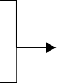

实体B

计算字词向量：

A=[0,1,1,0,0]

B=[1,0,0,0,1]

实体A

计算余弦相似度：

cos** 



*n*

*i*1

( *A*

*iBi*)



*n*

*i*1

*A i*

2



*n*

*i*1

*B i*

2

图 2 文本相似度计算流程

### 知识存储

知识存储是利用图数据库等手段将建立的知识图谱可以清晰的展示与保存,本文采用Neo4j 图数据库技术进行知识图谱的保存。

在知识图谱内，信息以高度结构化的形式储存于庞大的知识库存中[19]。这些知识按照类别划分，遵循规范标准，分别储存在知识库存内各自独立的模块单元，有利于深化知识发掘。本研究运用了 Neo4j 图数据库技术以承载这些知识，利用图论为基础的搜索算

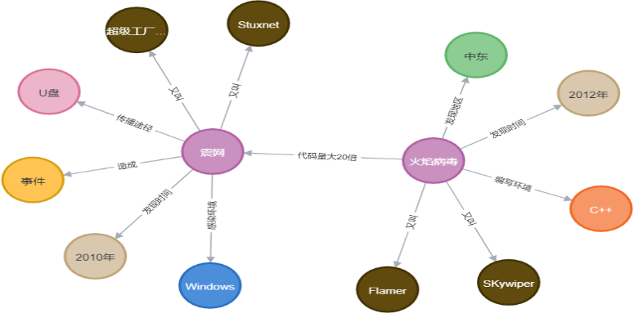法，并借助直观的Cypher 查询语言，使得用户无需手动编写复杂的遍历图结构代码，即可轻松实现对恶意软件相关图形化数据的高效存储和便捷查询服务。图 3 Neo4j 图数据库构建两个实体范例图。

图 3 两个恶意软件节点 Neo4j 范例图

### 知识更新

在知识图谱构建完成后，随着恶意软件和病毒不断的增加，对已构建好的知识图谱实施必要的更新，主要包括模式结构更新与数据内容更新两大部分。模式层的更新是通过增加实体和关系结构进行

完善；数据层的更新，是随着实体和关系数据的不断增多，定期增加新出现的新型实体。本文在研究中，已定义了恶意软件模式层，后期只需按照模式层的指导添加新增实体即可。本文构建和输出的恶意软件知识图谱Neo4j 可视化展示如图 4 所示。

＂＇

P霄爷a凶n口呈贡红乎芍．切食｀王平产，年'

句U妞涟O邓“0位,.平阳节，叫望叩罕

亡门干二，日二，＂＇．lJCOM文仁，

”·

．烂状过仁丐肾净兰寸勺七日么5个+1j竺七．分8号寸台育筐C”`，文

41^KEr，心·暑＝＂＇！”忿片心丁啊业以吓，文仵匀灼邕芍切打字节．毫立9扭江如文巳嚼i如瑾唱句｀，点

，，吐记．杠戊H扣坎M厕心的．c出沁帘磷立也知｀

乏，玉45个丁节主己立凡＇，今杖宁七．..

蚊f＝n叹吃,,,.工I吱吵·吐也罹酝芘

- -L于丘＝幻文仁罕1巳叩竺O1笠讥丘I了“一

.

旧云守，－弓..,元响石"'_，'.丑K丘止

l “',8...`

，干，豆勾牡心王·•吓唷齐减阳哎立··戴撬

．＿

霞云芸忆邓～右，尽护 洹州扣

,”“血w心f仁巴江枣 t4~-.ME工工肛山心L也I,'lll1·1,.

在斗罩"贮..习C＼心I

E文件尧已拿江叱氐占文片式氏伪帚公文件汗Z

Wu古c叩笃无·A皿节忤，电些壳听归，＂辽吐C也～句文仁王，J仄工马心壶信，

．

I

“ o o• ••

息丰、鼻众贮瀑｀次血呐夺扭归I一心力l叩杠刃文停型，

片正丞Mn书了壹干”91..P坟召屯 夏了，沈

它，出1沮扫打，氐涟说呻心辽动为如s”“

且Il l卜一如玉石之吧屯COM文忤．句乓CON出心COM.竺

汾 谥厅8云＋·芍C氓啊．不乞已文件人小毛氓．．，切加丽们长霎小l 4S个字方在这畔仁儿卜．产ll忏劝6段行处4，个 这曼口予

mc，沁辽-UI·1中出句峈更立忱兰n占贮介？A两皿吐片可心

”“王矶COM屯于在一立卫片于立“空正行，已于..,个午节壬丈，凸

斗亡宁忭．T子久巴，如已＄蛇匕泣安停句

Node properties t!)

＞

归

<id> 660 !!I

describ 作耆XAUFElnf !!I

°

name 保加利亚

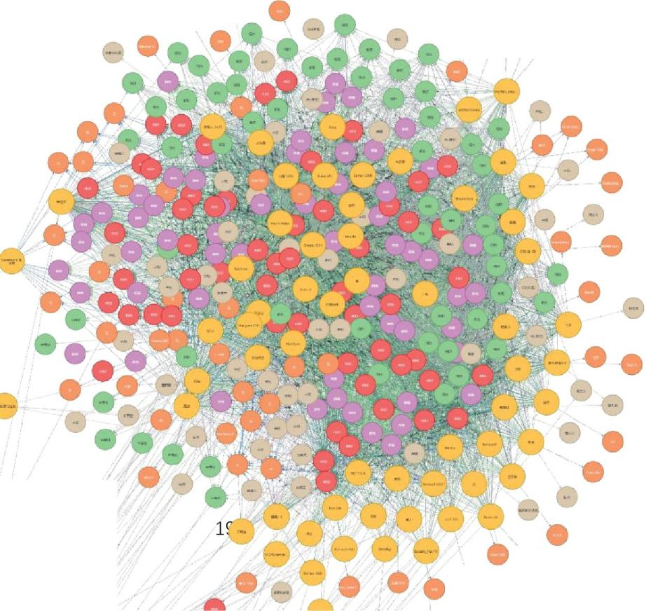

••

／．

，，·/．

＇，

．．仁

．．．．

}P.

图 4 知识图谱构建Neo4j 可视化展示图

### 基于BERT-BiLSTM-CRF 模型的知识抽取

在知识图谱数据获取阶段，大量的文本数据为非结构化文本。故本文提出安全领域的 NER 模型，利用此模型将非结构数据转换为结构化数据。将文本信息转换为相应的词向量嵌入到模型中进行训

练，最后输出文本信息中需要的实体名称。本文所构建的模型如图

4。

encoder

*x*1

优 良 差

*y*1

*x*2 优 良 差

*y*2

*x*3

优

良

差

*y*3

条件随机场

最优标签序列

Embedding

*x* 1

*h*1

*h*3

输入层

嵌入层

BERT 3.1

*x* 3

*x* 2

BILSTM 3.2

*h*3

*h*2

*h*2

*h*1

CRF 3.3

输出层

Token

Segment

Position

图 4 模型框架图

### BERT 模型

BERT 模型架构基于双向 Transformer 编码器构建，具备同时参考输入序列前后的信息能力，这有助于模型高效捕获文本的上下文信息。在预训练阶段，BERT 采用了“遮蔽语言模型”策略，随机隐藏约 15%的句子词汇，然后要求模型依据周围环境推测被遮蔽的词

语。由此，BERT 模型不仅展现出强大的语义理解与抽取技能，还在实体关系识别上表现出色，尤其擅长解决词汇的多义性问题。BERT模型生成的词嵌入涵盖三个方面：字符级词嵌入（Token Embeddings）、段落标识嵌入（Segment Embeddings）以及位置嵌入

（Position Embeddings）。在这一过程中，首先运用字向量技术，将恶意软件相关的字符序列映射至一个 768 维的词空间，从而实现对恶意软件字符的向量化表达。对于句向量部分，其核心功能在于捕捉并编码句子层面的语义特性，特别是在 Segment Embeddings 层面上，系统采用二元标识法进行处理，即首个句子的所有字符对应的词向量均使用全零向量表示，而第二个句子则以全 1 向量来标识其内部字符的词向量，以此区分不同句子间的语义边界。至于位置向量，则着重于凸显同一句子内不同位置字符的特定语义上下文信息。借助BERT 的预训练模型架构，能够有效地从丰富的语言环境中抽取出具有深度语义含义的特征，并最终将恶意软件相关文本转化为富含语义信息的序列向量表示，效果图如图 5。

Feed Forw ard

|  |  |  |  |  |
| --- | --- | --- | --- | --- |
| Position Embeddings  +  Segment Embeddings  +  Token Embeddings | | | |  |
|  | |  | | Multi-Head  Attention |
|  | Input | |  |

图 5 BERT 模型图

### 双向长短时间模型（BiLSTM）

为应对循环神经网络训练期间出现的梯度消失和梯度爆炸问题，

S. Hochreiter 及合作者提出了长短期记忆（LSTM）结构作为解决方案。该结构创新性地采用了门控设计（Gating Mechanism），通过三个关键的调控组件——输入门、遗忘门以及输出门来智能管理信息流的流动与保留。

在LSTM 中，输入门负责决定在当前时间步应该让多少新的候选状态信息得以保留并整合到单元状态中。另一方面，遗忘门承担着筛选任务，它根据需要选择丢弃上一时间步单元状态中的哪些历史信息。最后，输出门扮演着过滤器的角色，确定当前时间步单元状态中有多少信息应当被输出至网络的下一阶段作为有用信号。

这三个门控组件均采用“软”阈值形式运作，而非硬性的开关，这样能够在连续处理时序数据的过程中更加平滑和精细地调节信息的存储与传播，从而有效解决传统循环神经网络中存在的长期依赖学习难题。即按照一定的概率允许信息通过，计算公式为：

i

*i*  **（*W X*

t i t i t-1

 *U h*

 *b*） （1）

*f*  **（*W X*

*t f t f t*1

*U h*

 *b* ） （2）

*t*  **（*Wo X* t

*f*

o

*o t*1

 *U h*

 *b*） （3）

其中**（•）为 Logistic 函数，其输出区间（0，1）， *x* 为当前的环

*o*

*t*

节的输入， *h* 为上一环节的外部状态。

*t*1

LSTM 引入新的内部状态进行线性循环信息传递，其内部状态*c* 公式为：

*t*

*c*  *f* （4）



*c*  *i*

*t*1 *t*

*c*

*t*

*t t*

*h*  *o* （5）



tanh(*c* )

*t*

*t t*

其中 为向量元素乘积， *c* 为候选状态， *c* 为上一时刻的记忆单

*t t*1

元。

记忆单元*c* 中的保存信息的周期长于循环神经网络中隐状态存储的历史信息，然而，相较于神经网络中普遍存在的长期记忆能力，其存储容量有限，故此被称为长短时记忆网络。

本文采用双向长短期记忆网络，拼接两个独立的LSTM，一个用于处理恶意软件数据正序输入，另一个用于处理恶意软件数据逆序输入，分别提取正序和逆序的特征，拼接后形成的词向量作为该次的最终恶意软件图谱特征表达。

### 条件随机场（CRF）

条件随机场（Conditional Random Field, CRF）是无向图判别式模型[20]，主要包括特征集合和需要标注的序列。通过对标注序列应用特征函数进行概率评估，我们将集合内所有特征函数针对同一标注序列给出的评分加以整合计算。作为最终的概率值，如公式

（6）所示。

P *Y X*   1 exp *T*

*F*  *y*

, *y* , *x* 

*z t* 1

*t* 1

*t* 1:*T*

 1 exp *T* *K * *f*  *y*



, *y* , *x*

  ** g  *y* , *x* 

*z t* 1  *k* 1

*k k t*1

*t* 1:*T*

*L*

l *l t*

*l* 1

1:*t* 

（6）

已知观测序列 *X* ，求*Y* 状态序列发生的概率，其中 *fk* 为转移特征函 数，衡量相邻状态变量之间的影响， *gl* 为状态特征函数，衡量状态序列对观测序列的影响。*k* 和*l* 为相关参数。Exp 为指数势函数，定义图模型中的概率分布函数， *z* 为规范化因子，确保此式结果为概率。

在本文中BiLSTM 的输出向量集作为CRF 的观测序列，而状态序列即输出标签为{B,I,O}。其中 B 为实体开始，I 为实体结束，O 为非实体，CRF层学习标签相关信息，进行标签信息约束。例如I-TIME 不会继续再接 B- TIME。通过运用临近标签信息以获得最优预测序列，从而弥补了BiLSTM模型在处理恶意软件词向量间相邻标签依赖关系方面的不足。

### 实验与对比

为了验证本文构建的模型的有效性，进行实验仿真，实验环境如表 6

所示。

|  |  |
| --- | --- |
| 设备名称 | 环境 |
| GPU | V100 |
| CPU | Xeon(R) |
| 环境 | Python3.7 |
| 框架 | TF1.5 |

表 6 运行设备及环境

本文构建的BERT-BiLSTM-CRF 命名实体识别模型部分训练超参数如表 7

所示。

|  |  |
| --- | --- |
| 超参数名称 | 值 |
| max_seq_length | 203 |
| batch_size | 128 |
| learning_rate | 0.00001 |
| dropout_rate | 0.5 |
| epochs | 10 |

|  |  |
| --- | --- |
| optimizer | Adam |
| lstm_size | 64 |

表 7 模型训练超参数

实验中应用的病毒数据来源网站（https://web.archive. org/），数量 53000 多条，一条病毒信息包含 30 句左右描述信息。包括病毒名称、病毒别名、发现日期、删除指令等字段。采用“机器+人工”结合方式对文本数据以字符为最小单位进行 BIO 词性标注，对已标注的数据集实施随机分割，遵循 7:2:1 的比例，将数据集划分为训练、验证和测试三个子 集，旨在对模型进行训练和性能评估。

### 1.评价指标

本文选用命名实体识别领域内通用评估方法对本文构建的 BERT- BiLSTM-CRF 模型进行评估，评估指标为精确率*P* 、召回率*R* 以及

*F* 。

1_ *score*

*Precision*  *T*  *F*

*TP*

*P P*

*T*

*R*   *P*

*recision*

*ecall*

（7）

（8）

*ecall*

*T*  *F*

*P N*

2*P R*

*F*   *recision ecall*

（9）

1_ *score P*  *R*

*recision ecall*

其中，正类样本的正确预测记为*TP* ，负类样本的正确预测表示为*TN* ， *FP* 指的是实际为负类却被误判为正类的样本， *FN* 代表实际情况为正类但不幸被预测为负类的样本。

### 实验结果分析

本文分别进行BERT-BiLSTM-CRF 模型、BERT-CRF 模型、BiLSTM-CRF 模

型进行对比实验，以此来验证本文所构建模型的效果。模型训练对比结果如图 6 (a)-(d)所示。

对于相同病毒数据库，本文构建的模型性能都强于同类模型，经过训练后模型的*Precision* 达到 94.13%，模型的*Recall* 达到 95.46%，模型的*F*1_ *score* 达到 94.79%。其中BERT-BiLSTM-CRF 模型在各项指标都略高于BERT-CRF 模 型，而另外两个模型结果指标远高于BiLSTM-CRF 模型，此结果也充分说明数据经过BERT 模型预处理后充分提取了语料中句子的特征信息，进而

提高了实体的识别准确率。BERT-BiLSTM-CRF 模型相比较BERT-CRF 模型在 F1 值提升 2.46%，Precision 值提升 3.19%，Recall 值提升 1.71%。相比较BiLSTM-CRF 模型在 F1 值提升 21.83%, Precision 值提升 19.64%， Recall 值提升 24.03。此实验结果表明，在对于病毒类命名实体识别任务中，本文所采用的模型性能最佳。

|  |  |
| --- | --- |
| (a) | (b) |

|  |  |
| --- | --- |
| (c) | (d) |

图 6 (a) F1 实验对比结果 (b) Precision 实验对比结果

(c) Recall 实验对比结果 (d) 模型结果对比图

### 总结

本文研究并构建了恶意软件知识图谱，给出了模型构建过程和关键算法，实现了各个病毒之间的图谱联系。并进行仿真和实验，实验结果表明此模型相比同类模型效果更好，性能指标更优异。

下一阶段将研究与探索如何利用知识图谱延伸下一步的实践应用，使图谱构建结合人工智能和机器学习，提高智能化的病毒检测和防御系统。随着物联网、云计算和大数据等技术的快速发展，结合图谱构建与更新，设计和开发更加高效、可扩展的病毒防御体 系。其次，随着区块链技术的逐渐成熟和应用，探索将图谱关联性与病毒防御相结合，构建去中心化的安全网络，通过区块链的分布式特性和图谱关联特征，有效防止混淆病毒、变异传播等，从而提高网络的安全性和可信度。

### 参考文献

Malware Statistics & Trends Report | AV-TEST[EB/OL]. [2023-12-26]. https://www.av- test.org/en/statistics/malware/.

SinghalA.IntroducingtheKnowledgegraph:Things,notstrings[ EB/OL].[20240119].

https://blog.google/products/search/introducing-knowledge- graph-things-not/ .

SHI huiyang, WEI jinghuan, CAI xingye,et al. Research on Threat Intelligence Extraction and Knowledge Graph Construction Technology [J]. Journal of Xidian University， 2023,50（04）：65-75.

刘善玲.大数据背景下基于知识图谱的恶意域名检测［D］.江苏:南京邮电大学,2022.

Sharmishtha Dutta, Nidhi Rastogi, Destin Yee, Chuqiao Gu, Qicheng Ma. Malware Knowledge Graph Generation[J].

Rensselaer Polytechnic Institute.2021.56,66-72.

赵晔辉,柳林,王海龙等.知识图谱推荐系统研究综述[J].计算机科学与探索.2023, 17(4):771-791.

Ma, Duoyuan, et al. "A knowledge graph-based sensitive feature selection for android malware

classification." 2020 27th Asia-Pacific Software

Engineering Conference (APSEC). IEEE, 2020.

马铎原. 基于知识图谱的 Android 恶意软件家族分类研究[D].天津大学,2023.

Xu L, Zhang C, Tang K. A malware analysis method based on behavioral knowledge graph[C]//International Conference on Electronic Information Engineering and Computer Science (EIECS 2022). SPIE, 2023, 12602: 571-579.

朱朝阳, et al."基于行为图谱筛的恶意代码可视化分类算法." 信息网络安全 21.10(2021):54-62.

Piplai, Aritran, et al. "Creating cybersecurity knowledge graphs from malware after action reports." IEEE Access 8 (2020): 211691-211703.

DEVLIN J, DEVLIN J，CHANG Mingwei，LEE K，et al．BERT： pre-training of deep bidirectional transformers for language understanding[C]//Proceedings of 2019 Conference of the North American Chapter of the Association for Computational Linguistics: Human Language Technologies.

Minneapolis: Association for Computational Linguistics， 2018：4171-4186．

ZENG D, SUN C, LIN L, et al. LSTM-CRF for drug-named entity recognition [J]. Entropy, 2017, 19(6): 283.

李思珍．基于本体的行业知识图谱构建技术的研究与实现

[D]．北京：北京邮电大学，2019．

GUO Rong，YANG Qun，LIU Sha ohan，et al．Construction and application of power grid fault handing knowledge graph[J]．Power System Technology，2021，45(6)：2092-2100．

刘峤，李杨，段宏，等．知识图谱构建技术综述[J]．计算机研究与发展，2016，53(3)：582-600

张吉祥，张祥森，等. 知识图谱构建技术综述[J]. 计算机工程，2022，48（3）：23-37.

王昊奋，漆桂林，陈华钧. 知识图谱：方法，实践与应用［M］.北京：电子工业出版社 2019.

曹倩，赵一鸣.知识图谱的技术实现流程及相关应用[J].情报理论与实践.2015.12.026.

谢腾,杨俊安,刘辉.基于 BERT-BiLSTM-CRF 模型的中文实体识别

[J].计算机系统应用,2020,29(7):48–55.

叶欣智，尚磊等.面向配电网故障处置的知识图谱研究与应用

[J].电网技术，2022，46（10）:3739-3749.

# 四、商业模式和营销策略

## 商业模式：

### 免费试用和付费使用

1. **免费试用：**免费试用是一种向用户提供试用软件产品的机会，使他们能够在一定时间内或一定功能限制下使用软件。免费试用的目的是让用户熟悉和评估软件，并了解其功能、性能和价值。

### 免费试用的优点：

* 1. 吸引潜在用户：免费试用吸引了更多的用户尝试和了解软件产品，增加了潜在用户的数量。
  2. 产品展示：免费试用提供了机会展示产品的功能、性能和价值，有助于加深用户对产品的理解和信心。
  3. 用户反馈：通过免费试用，可以获得用户的反馈和评价，帮助优化产品，并吸引更多的用户。

### 免费试用的缺点：

* 1. 盈利延迟：免费试用可能导致软件产品的盈利延迟，因为用户不需要立即购买付费版本。
  2. 滥用风险：一些用户可能会滥用免费试用，无意中增加服务的负载或共享试用期内的限制。
  3. 低转化率：只有部分免费试用用户转化为付费用户，付费转化率相对较低。

1. **付费使用：**付费使用是用户在试用期结束或功能限制之后，选择购买全功能版本或订阅软件的方式。付费使用提供更多功能、更长时间的使用以及更高级别的支持和服务。

### 付费使用的优点：

* 1. 即时盈利：付费使用可以迅速带来收入，减少盈利延迟的风险。
  2. 稳定收入：付费用户提供了稳定的收入来源，有助于软件产品的可持续发展和持续改进。
  3. 增值服务：付费使用可以提供额外的增值服务，如技术支持、定制开发等，提高用户满意度和忠诚度。

### 付费使用的缺点：

* 1. 拒绝参与：某些潜在用户可能因为付费而放弃使用产品，降低了产品的普及和市场份额。
  2. 需求选择：付费使用可能要求用户在多个选择之间进行权衡，可能会限制一些用户的选择和使用。
  3. 购买阻力：付费使用可能增加了用户购买决策的阻力，需要用户在付费前确认产品的价值和可行性。

我们结合具体软件产品、目标市场、用户需求以及竞争环境来权衡免费试用和付费使用的优缺点，制定适合产品和公司发展的策略。涉及试用期限和功能限、订阅费用、与服务提供商合作、合作模式和收益分成、服务提供商资源整、定制化解决方案、定制化服务流程、定制化服务收费标准的提供等方面的考虑。

### 试用期限和功能限制

1. **试用期限：**

在软件发布初期，为用户提供一定的免费试用期，让他们有足够的时间来了解和体验软件的功能和价值。这种限制有助于鼓励用户快速评估软件，并限制其免费使用的时间或范围。试用期的长度可以根据软件具体的复杂性和市场需求来确定，通常在 7 天至 30 天之间。对于

恶意软件与知识图谱该项目而言，认为提供 30 天的免费使用期较为合理。

### 功能限：

在免费试用阶段提供一定程度的产品体验，同时刺激用户购买更全面的付费版本。通过合理的功能限制策略，既能满足用户的需求，也能为软件项目带来持续收入。我们可以使用功能模块限制、数据容量限制、支持和更新限制等具体方式。

* 1. 功能模块限制：在免费试用阶段只能使用软件的部分功能模块，而让付费用户可以使用全部功能模块。这种方式通过禁用或隐藏某些功能按钮或菜单来实现。对于我们该项目而言，可以实施禁用具体检测按钮来实现。
  2. 数据容量限制：限制免费试用阶段版本的数据容量上限，例如只能储存一定数量或大小的文件、记录或对象。如果用户需要更大的数据容量，就需要升级到付费版本。对于我们该项目而言，可以实施缩小检测病毒的具体文件大小这一方案来实现。
  3. 支持和更新限制：限制免费试用阶段用户的技术支持范围和响应

时间，并将更快的响应和更高级别的支持保留给付费用户。对于我们该项目而言，可以将检测病毒的速率不进行优化，同时也可以将检测病毒得出的具体情况不进行精化，实施该方法进行限制。

### 订阅费用

1. **试用期后的固定费用：**在付费使用阶段，设定固定的月度或年度订阅费用。
2. **分层级订阅：**根据功能或服务的不同提供多个订阅计划，例如基础版、高级版和企业版。每个级别都有不同的功能和价格，用户可以根据自己的需求和预算选择适合的计划。
3. **定制化订阅：**对于一些需要个性化定制的用户，可以提供额外的订阅费用，以满足其特定需求。

在确定具体的订阅费用安排时，进行市场调研和竞争对比，了解用户愿意支付的价值和同行业或竞争软件产品的定价水平。考虑到成本和利润目标，以确保收入能够覆盖运营和开发的成本，并提供持续的服务和支持。

例如:

Intego Mac 互联网安全 X9（收费软件）的收费标准为:

第一年 24.99 美元，然后每年 49.99 美元

Mac 版 Sophos Home Premium 的收费标准为:

有 30 天的完整试用期，但之后第一年的费用为 44.99 美元

/37.46 英镑，随后每年的费用为 59.99 美元/49.95 英镑。

Mac 版 F-Secure Total 的收费标准为:

该计划的价格为一台设备每年 59.99 美元，价格很高，但有 30 天免费试用

通过结合以上案例，我们进行分析，得出具体以下方案:

试用期后的固定费用：

例如固定 30 元每月，268 元每年。分层级订阅：

基础款不用额外付费，高级版需额外付费 5 元每月,企业版需额外

付费 10 元每月。定制化订阅：

对于不同的需求，对用户进行收费。

### 与服务提供商合作

1. **云服务提供商：**与云服务提供商合作，利用其基础设施和平台来支持业务。这包括云计算资源、存储、网络和托管等服务，以帮助构建和运行应用程序、存储数据，并提供弹性、可扩展的解决方案。
2. **平台/应用程序开发者：**与平台或应用程序开发者合作，在其平台或应用商店上提供产品。例如，与移动应用商店合作，发布应用程序，以便用户可以下载和使用应用。
3. **支付处理服务提供商：**与支付处理服务提供商合作，处理产品服务

的支付流程。服务提供商提供支付网关、支付接口和支付处理系统，以确保安全、可靠的交易处理和付款接收。

1. **数据分析和洞察服务提供商：**与数据分析和洞察服务提供商合作，以帮助收集、分析和解读数据以获得有关用户行为、市场趋势和业务洞察的信息。帮助做出更明智的决策和制定更有效的战略。
2. **客户支持和技术服务提供商：**与客户支持和技术服务提供商合作，为客户提供及时响应、问题解决和技术支持。他们可以帮助建立客户支持热线、提供在线支持或派遣技术人员上门维修等。

在与服务提供商合作之前，进行充分的沟通、合作协商，并签订合适的合作协议，以确保共同的目标和利益得到满足。

### 合作模式和收益分成

* + - 1. **云服务提供商：**
         1. **合作模式：**与云服务提供商建立合作关系，通过租用其云平台和基础设施来部署和运行项目软件。
         2. **收益分成：**通常，云服务提供商会按照使用量或付费资源的比例来收费。支付云服务提供商的费用，收益分成则取决于具体的合作协议，可能涉及一定的分成比例。

### 平台/应用程序开发者：

* + - * 1. **合作模式：**与平台/应用程序开发者合作，将项目软件发布在其平台或应用商店上，使用户可以下载和使用。
        2. **收益分成：**通常，平台/应用程序开发者会收取一定的手续费或

分成比例，作为你在其平台上提供的产品或服务的交易费用。

### 支付处理服务提供商：

* + - * 1. **合作模式：**与支付处理服务提供商合作，将其支付网关或支付接口集成到项目软件中，以处理用户的支付流程。
        2. **收益分成：**支付处理服务提供商通常会按照每笔交易收取一定的手续费或分成比例。

### 数据分析和洞察服务提供商：

* + - * 1. **合作模式：**与数据分析和洞察服务提供商合作，使用其工具和技术来收集、分析和解读数据。
        2. **收益分成：**收益分成通常是根据数据分析和洞察服务的使用量或订阅费用来确定，具体的分成比例可以与服务提供商协商并约定。

### 客户支持和技术服务提供商：

* + - * 1. **合作模式：**与客户支持和技术服务提供商合作，将其专业支持和技术资源用于客户服务。
        2. **收益分成：**具体的合作模式和收益分成安排可以根据合作协议进行商议和约定。

具体的合作模式和收益分成将受到合作伙伴之间的协商和约定的影响。在与服务提供商进行合作时，建议详细商讨合作协议，并确保双方的权益和利益得到充分考虑和保护。

### 广告方：

* + - * 1. **合作模式:** CPC (Cost Per Click) 按点击付费：广告植入方按照广告被点击的次数向服务提供商支付费用。广告展示页面或应用中的广告链接。或者CPM (Cost Per Mille) 按展示计费：广告植入方按广告被展示的千次数向服务提供商支付费用。广告应用上的广告横幅或贴片。
        2. **收益分成：**双方设定一定的广告投放比例，广告植入方根据广告收益向服务提供商支付一定比例的分成。这种模式适用于共同参与广告投放和收益分享的合作关系。

### 服务提供商资源整合

* + - 1. **云服务提供商资源整合：**
         1. 使用云服务提供商的计算资源和存储空间，将项目软件部署在云平台上，以实现弹性、可扩展的应用程序供给。
         2. 利用云服务提供商的服务器托管服务，确保应用程序的稳定性、可靠性和安全性。

### 支付处理服务提供商资源整合：

* + - * 1. 集成支付处理服务提供商的支付网关或支付接口，使用户能够方便地支付订阅费用，确保安全、简单的支付流程。
        2. 利用支付处理服务提供商的订阅管理功能，跟踪用户的订阅情况、

续订和退订流程。

### 数据分析和洞察服务提供商资源整合：

* + - * 1. 利用数据分析和洞察服务提供商的工具和技术，收集和分析用户数据，获得关于用户行为和产品使用情况的洞察。
        2. 将洞察结果应用于产品改进、市场策略和决策制定等方面，以提升用户体验和增强竞争优势。

### 客户支持和技术服务提供商资源整合：

* + - * 1. 与客户支持和技术服务提供商合作，整合其专业的支持团队和技术资源，为用户提供及时的响应和问题解决。
        2. 通过与支持服务提供商合作，建立有效的客户支持渠道，确保用户在使用过程中得到及时的帮助和支持。

综合整合这些服务提供商资源，可以为项目软件提供全方位的支持和 服务。通过与合作伙伴紧密合作，将各方优势整合在一起，以实现更 高效、稳定和创新的解决方案。在整合资源时，确保与合作伙伴之间 有良好的沟通和协作，确保项目软件的顺利运营和用户满意度的提升。

### 定制化解决方案

1. **需求分析：**充分了解用户的需求和期望。通过需求分析和讨论，明确项目的目标和范围，并确定必要的定制化功能和特性。
2. **定制功能：**根据项目需求，设计和开发定制功能，以满足特定的业务流程和用户需求。功能定制可以涉及特定的界面设计、业务逻辑、数据处理等方面。
3. **用户界面和用户体验：**根据项目定制需求和目标用户群体，设计用户界面和用户体验。确保软件界面简洁、易用，并提供符合定制要求的个性化视觉效果。
4. **系统集成：**根据项目需要，与其他系统或平台进行集成，以实现数据共享、流程自动化等。定制化解决方案应与现有系统或现代技术相集成，以确保有效的信息流和数据交换。
5. **性能优化与扩展性：**在定制化解决方案的设计和开发过程中，注重性能优化和扩展性，以支持未来的增长和变化。采用适当的技术架构和优化策略，确保系统的高性能和可扩展性。
6. **用户培训和支持：**提供全面的用户培训和支持，确保项目上线后用户能够顺利使用和管理。提供培训材料、在线帮助和技术支持，使用户能充分利用定制化解决方案。

定制化解决方案的制定需要与相关的开发团队或服务提供商密切合作，在项目开发的各个阶段进行沟通和协作。及时检查和调整解决方案，以确保定制化项目的成功交付和用户满意度。

### 定制化服务流程

1. **需求调研和分析：**与客户深入交流，了解其需求和目标。进行需求

调研和分析，以确保全面理解客户期望的定制功能和特性。

1. **解决方案设计：**基于客户需求，制定定制化解决方案的设计方案。确定系统的整体架构、功能模块划分以及技术实现方案。
2. **协议和合同确认：**与客户确认定制化项目的详细内容，包括功能、时间表、可交付成果和费用等方面的细节。签署协议和合同，确保双方的权益和责任。
3. **系统开发和测试：**根据设计方案开始开发，实现定制功能和特性。在开发过程中，进行系统测试，确保定制功能的正确性和效果。
4. **用户培训和支持：**提供全面的用户培训，将定制化系统的使用方法和最佳实践传达给用户。同时提供必要的技术支持，协助用户解决可能出现的问题。
5. **上线和交付：**经过系统测试和用户培训后，将定制化系统上线并交付给客户。确保系统的稳定性和顺利过渡，同时提供必要的文档和指导，以便客户正确使用系统。
6. **持续支持和维护：**提供持续的技术支持和维护服务，确保定制化系统的稳定运行。随着客户需求的变化，根据业务增长和用户反馈，进行必要的更新和升级。

根据具体项目的需求进行调整和优化。重要的是密切与客户合作，根据客户的反馈和需求进行及时的沟通和调整，以确保定制化项目的成功交付和客户满意度。

### 定制化服务收费标准

1. **试用期后的固定费用：**在付费使用阶段，设定固定的月度或年度订阅费用。
2. **附加服务费：**对额外的需求、变更和补充服务收取额外费用。例如，对于额外的开发工作、培训、技术支持或系统维护，可以额外收取相应的服务费用。

决定定制化服务收费的因素包括项目的复杂程度、工作量、专业技术 要求、项目周期、团队配置和客户对服务的价值等。根据具体项目的 要求和客户的预算，制定合理和竞争力的收费标准。在制定收费标准 之前与客户进行明确的沟通和商议，确保双方对付费方式和费用有清 晰的认识和理解。在合同或服务协议中明确规定收费标准和支付条款，并确保双方共享相同的期望和价值观。

## 营销策略：

### 社交媒体和网络广告推广

1. **目标设定：**明确社交媒体和网络广告推广的目标，品牌知名度提升、潜在客户获取、产品销售增加等。确保目标具体、可衡量和可追踪。
2. **受众定位：**了解目标受众的特征和喜好，包括人口统计信息、兴趣、行为等。使用广告平台提供的定向功能，根据目标受众的特征，精准定位投放广告。
3. **预算分配：**根据广告推广目标和可用预算，确定广告推广的预算分配。确保在各平台和广告形式之间分配预算，以获得最佳的覆盖和回报。
4. **数据分析和调整：**持续追踪和分析广告推广的数据指标，例如点击率、转化率、投资回报率等。根据数据分析结果，不断优化和调整广告策略，提高效果和 ROI。
5. **监测和优化：**定期监测广告推广的效果，根据数据和用户反馈进行优化和改进。根据情况，调整定位、创意、投放策略等，以提高广告推广的效果。

通过以上步骤，实施社交媒体和网络广告推广的营销策略，并不断优化和改进广告策略来提高效果和投资回报率。

### 平台选择和广告形式

1. **广告平台选择：**

根据目标受众的特征和所需的广告形式，在合适的社交媒体平台和网络广告网络中进行广告投放。选择适合目标受众的平台，例如小红书、抖音、快手、微博等。

### 广告创意和内容：

设计有吸引力和引人注目的广告创意，确保广告内容与目标受众的需求和兴趣相符。通过多媒体、文案和用户体验等方面吸引目标受众的注意力。

### 广告形式：

* 1. 文本广告：以纯文本形式出现的广告，通常包含简短的标题和描述，常见于搜索引擎广告和社交媒体推广中。
  2. 图片广告：通过精心设计的静态图片或图形广告来吸引目标受众的注意力。这可以包括产品图片、品牌标志、优惠券等。
  3. 视频广告：通过短视频来传递营销信息和品牌故事。视频广告可以在社交媒体平台、视频共享平台和广告网络上播放。
  4. 动态广告：包含动画、GIF 或带有交互元素的广告，能够吸引目标受众的眼球和注意力。
  5. 原生广告：与平台内容融合在一起的广告形式，与周围的内容风格和格式相似。原生广告的目的是提供更好的用户体验和更高的点击率。
  6. 弹窗广告：在网页或应用程序上以浮动窗口或弹出框的形式显示的广告，以吸引用户的注意力。
  7. 社交媒体推广：通过社交媒体平台上的广告投放方式，将广告呈现给目标受众，并利用平台的用户数据和定向功能进行精准推广。

这些广告形式可以根据不同的广告平台和需求进行选择和组合，以达到最佳的目标受众覆盖和广告效果。重要的是根据目标受众的喜好和行为习惯，选择最能吸引和引起共鸣的广告形式。

### 推广效果评价

1. **点击率（CTR）：**广告点击次数与广告展示次数的比例。CTR 可以帮助衡量广告吸引用户点击的效果，但并不直接代表用户行为转化和购买行为。
2. **转化率（Conversion Rate）：**用户从广告活动中转化为实际的目标行为，例如提交表单、注册、下载或购买。通过跟踪转化率，可以评估广告推广对目标受众的影响力。
3. **成本每转化（Cost per Conversion）：**广告推广费用与实际转化数之比。通过计算成本每转化，可以评估广告推广的效益和投资回报率。
4. **回访率（Return Visitor Rate）：**通过网站分析工具追踪用户的回访率，评估广告活动对用户保持持续兴趣和参与的效果。
5. **品牌意识和关注度：**通过问卷调查、社交媒体互动和品牌调研等方式，了解受众对广告和品牌的认知、熟悉度和态度变化，以评估品牌推广的效果。
6. **购买或销售数据：**跟踪广告推广活动对实际销售或购买行为产生的影响。通过购买和销售数据的比较，可以评估广告对营销目标的贡献和效果。

根据具体的广告目标和业务需求，可以选择适合的指标进行评估，并结合定期的数据分析和报告，对广告活动进行优化和改进。重要的是将评估和优化作为持续的过程，以确保广告推广的效果和投资回报率最大化。

### 参加行业展会和会议

参加行业展会和会议是企业推广和营销的重要方式之一。

1. **展会选择：**选择与企业业务相关的展会和会议，确保目标受众和参与者的匹配度。评估展会的规模、声誉和参与者数量，并考虑是否与公司预算和目标相适应。
2. **展位布置：**合理规划和布置展位，以吸引参与者的目光。创建一个吸引人的展示区域，通过产品展示、多媒体内容和吸引人的设计来吸引目标受众。
3. **宣传材料：**准备专业的宣传材料，如宣传册、海报、名片、产品样本等。确保材料与企业品牌一致，内容明确且吸引人，能够留下持久的印象。
4. **展览活动：**设计展览活动，如产品演示、讲座、现场问答等，可以吸引参与者并与他们互动。确保活动具有吸引力和信息性，能够激发参与者的兴趣和好奇心。
5. **网络推广：**利用社交媒体、电子邮件和企业网站等渠道，在展会前期和展会期间进行网络推广和宣传。分享展会相关信息，吸引潜在客户和业务伙伴的注意。
6. **跟进与联络：**与展会参与者建立联系，及时跟进潜在客户和合作伙伴。通过邮件、电话等方式跟踪沟通，提供进一步的信息和建立业务关系的机会。
7. **评估和总结：**及时评估展会的效果和回报，了解参展的收益和潜在

机会。总结经验教训，为未来的展会和会议参与做出改进和调整。

通过精心筹划和执行以上措施，企业可以在行业展会和会议中展示品牌、拓展业务网络，并与潜在客户和业务伙伴建立联系。重要的是对参与活动的目标和预期进行明确规划，并根据展会的效果进行评估和调整，以优化企业的参展经验和推广效果。

### 参展计划和目的

参加行业展会需要制定一个参展计划，并明确参展的目标。

### 参展计划：

* 1. 定展会目标：明确参展的目的和期望，例如提高品牌知名度、展示新产品、与潜在客户建立联系、扩大业务网络等。
  2. 研究展会信息：了解展会的主题、规模、参与者、展商信息等。研究展会的历史和背景，了解参展的环境和预期受众。
  3. 制定预算：评估参展的费用和预算，包括展位费、展具、宣传材料、人员费用、旅行和住宿等。确保预算与目标和参展效益相适应。
  4. 展位设计和准备：设计展位布局和展示方式，确保与品牌形象一致、吸引目标受众的注意。准备展示所需的宣传材料、产品样本等。
  5. 展会活动计划：策划展会期间的活动，如产品演示、讲座、抽奖等，以吸引参与者并与他们互动。
  6. 宣传和推广：利用多种渠道宣传展会参与，包括社交媒体、电子邮件、公司网站、行业媒体等。确保目标受众了解参展消息。
  7. 团队组织和培训：组织参展团队，确保团队成员明白展会目标和

角色。为参展人员提供必要的培训和指导，以为展会做好准备。

### 参展目标：

* 1. 品牌推广：提高品牌知名度和认知度，引起潜在客户的兴趣。
  2. 业务拓展：与潜在客户建立联系，扩大销售渠道和合作伙伴网络。
  3. 产品展示：展示新产品服务，吸引目标受众的关注和购买兴趣。
  4. 市场调研：了解市场动态和竞争对手，收集行业信息和客户反馈。
  5. 销售和订单：推动销售，收集订单并促成交易。
  6. 业务关系建立：与业务相关的人员和机构建立业务关系，探讨合作机会和业务发展。

通过制定参展计划和明确目标，企业能够更有针对性地参加展会，并确保充分利用展会机会来推广品牌、展示产品和扩展业务机会。

### 展会宣传策略

展会宣传是确保参展活动成功的关键一环。

1. **提前宣传：**在展会前适时开展宣传活动，让目标受众提前了解展会信息和参展企业的参与。
2. **多渠道宣传：**利用多种渠道进行宣传，如社交媒体、电子邮件、网站、行业媒体等。确保宣传信息广泛传播，覆盖目标受众。
3. **引人注目的宣传素材：**设计吸引人的宣传素材，如海报、传单、宣传视频等。确保素材有足够吸引力和信息的传达性。
4. **展览预告：**提前发布展览预告，透露一些吸引人的亮点和参展亮点，

引起目标受众的期待和兴趣。

1. **内容推广：**通过博客文章、专题研讨会、视频等形式分享展会相关内容。提供有价值和有趣的内容，吸引目标受众的关注和参与。
2. **合作伙伴推广：**与合作伙伴、行业组织或媒体合作，共同推广展会信息。通过他们的渠道和网络传播宣传信息，增加曝光和参与度。
3. **活动和抽奖：**举办展前活动和抽奖活动，吸引目标受众的参与和关注。提供奖品和优惠券，增加与参展者的互动和联系。
4. **预约和约见安排：**提供在线预约和安排私人约见的机会，吸引目标受众与参展商进行独特的沟通和交流。
5. **参展员工的推广力量：**参展员工成为展会宣传的重要力量。训练员工正确地传递促销信息和品牌价值，与目标受众建立积极的交流和联系。
6. **后续跟进：**在展会后进行跟进，与对展会表示兴趣的目标受众建立联系。提供进一步信息、销售促进和合作机会。

通过综合利用以上展会宣传策略，提高展会的知名度、参与度和成果。根据展会的规模和目标受众，灵活调整宣传策略，确保宣传效果最大化。

### 专家和机构合作推广

专家和机构合作推广是展会宣传的有利策略之一。

1. **专家演讲和咨询：**邀请行业内的专家在展会期间进行演讲或提供咨

询服务。他们的专业知识和声誉可以吸引目标受众的关注并增加展会的价值。

1. **联合宣传活动：**与相关的专家、学术机构、协会或行业组织合作，共同开展联合宣传活动。共享宣传渠道、资源和信息，扩大宣传的影响力。
2. **合作内容创作：**与专家和机构合作，共同创作有价值的内容，如博客文章、白皮书、研究报告等。通过合作内容的共享和推广，提高展会的知名度和影响力。
3. **媒体合作：**与行业媒体、网络平台或社交媒体合作，共同推广展会信息和专家参与。通过媒体合作，将展会信息传递给更多的目标受众。
4. **专家见解分享：**与专家合作，邀请他们在展会前后分享见解和预测。这有助于建立专家的声誉和影响力，并吸引更多的目标受众关注展会。
5. **合作资源共享：**与专家和机构合作，共享资源，如邮件列表、社交媒体粉丝、客户数据库等。通过共享资源，扩大宣传覆盖面和参与范围。
6. **合作推广促销：**与专家和机构合作，提供共同推广和促销活动，例如折扣优惠、合作奖品、合作广告等。这有助于吸引更多的目标受众参与和关注。
7. **合作动态互动：**与专家和机构合作，在社交媒体上举办动态互动活动，如问答、直播、虚拟展会等。通过专家和机构的参与，吸引更多的用户参与和关注。

通过积极与专家和机构合作，可以提高展会的专业性、可信度和影响力。与合作伙伴进行充分的沟通和协调，明确合作目标和预期效果，确保双方在推广方面的共同利益和良好合作关系。

### 合作方式和资源共享

合作方式和资源共享是与专家和机构合作推广的关键。

1. **内容合作：**合作共同创作有价值的内容，如博客文章、白皮书、研究报告等。可以共同撰写和编辑内容，分担资源和知识，并确保内容的质量和相关性。
2. **合作活动：**共同策划和组织推广活动，例如研讨会、网络研讨会、行业峰会等。合作伙伴可以共同承担活动的组织和推广责任，并分享资源和参与者的网络。
3. **数据库共享：**共享客户或潜在客户数据库，以扩大宣传和推广的影响。合作伙伴可以共享自己的客户列表或潜在客户列表，以便共同推广和传达宣传信息。
4. **社交媒体合作：**通过合作共享社交媒体账号和资源，以增加曝光和参与度。合作伙伴可以互相推广彼此的社交媒体页面、发布内容，并以共同的品牌形象在社交媒体上展示。
5. **宣传渠道共享：**共享宣传渠道和资源，如印刷品、展览空间、广告位等。合作伙伴可以共同投资并分享宣传渠道的使用，从而扩大捕捉目标受众的范围。
6. **品牌联合推广：**通过合作宣传和推广活动，利用品牌的联合力量。

合作伙伴可以共同开展广告宣传、品牌合作项目、跨媒体推广等，以提高品牌认知度和影响力。

1. **资源互助：**共享资源和设施，例如办公空间、会议设备、专业工具等。合作伙伴可以互相提供必要的资源，以节省成本和提高效率。

合作方式和资源共享方法应根据合作伙伴之间的需求和资源可用性进行实际确定。双方需要明确合作细节、目标和利益，并在合作协议或合同中明确规定合作方式、资源共享的责任和权益分配。通过良好的合作和资源共享，可以在推广过程中实现相互支持和互惠互利的合作关系。

### 专家推荐和背书效果

专家推荐和背书效果的重要性在营销和推广中被广泛认可。

1. **行业专家合作：**与行业内知名专家建立合作关系，并邀请他们为产品、服务或品牌提供正式的推荐和背书。这可以增加消费者对产品信任度、可靠性和价值的认可。
2. **专家推荐的引用：**将专家的推荐和背书引用放在网站、广告、宣传资料和产品包装上。通过引用专家的话语，显示专家对产品或品牌的支持，增加产品的公信力和吸引力。
3. **参与专家讨论和演讲：**邀请专家参与行业讨论、演讲和活动，展示他们对产品或行业的深度理解和认可。与专家共同出席公开活动，可以提升品牌的形象和声誉。
4. **媒体合作：** 与专家合作，共同发布新闻稿、协作文章或独家采访。通过媒体的报道和专家的参与，提高产品或品牌在媒体和公众中的可见度和认可度。
5. **社交媒体推广：**在社交媒体平台上加强与专家的互动和合作。合作伙伴可以与专家一起发布内容、举办问答活动和直播，以增加专家推荐和产品认可的曝光量。
6. **客户见证：**与专家的客户合作，建立客户见证和案例研究。通过客户的故事和反馈，体现专家支持和产品的实际价值。

专家推荐和背书可以在消费者中建立信任和认可度，从而增加产品或品牌的吸引力和购买意愿。重要的是与合适的专家建立可靠的合作关系，并确保他们对产品或品牌有正面的认同和支持。同时，要合规地使用专家推荐和背书，遵守相关法规和道德准则。

# 五、财务分析

## 融资计划：

### 天使投资和风险投资筹资

天使投资和风险投资是两种资金筹集方式。

1. **天使投资：**天使投资是指个人投资者（通常是高净值个人）向早期初创企业提供资金支持，通常在企业尚未进行大规模市场推广之前。天使投资者通过股权投资或债务投资的形式，向创业企业提供资金，

以换取企业股权或债务回报。天使投资者除了资金外，还可以提供创业经验、业务联系和战略指导等方面的支持。

1. **风险投资：**风险投资是指专门的风险投资机构（如风险投资公司、私募股权基金等）通过购买企业股权的方式，向成长期企业提供资金。风险投资一般发生在初创企业的后期阶段，用于推动企业的扩张和快速发展。风险投资侧重于高风险和高回报的企业投资，在企业的增长过程中提供资金和专业知识，并通过股权转让或退出时获得回报。

总体而言，天使投资和风险投资都是为了支持初创企业或新兴企业的 发展而提供资金的方式。天使投资发生在早期阶段，通常由个人投资 者提供资金和支持；而风险投资则发生在更高风险和更高回报的阶段，由专业的投资机构提供资金和战略支持。这些投资形式为企业在起步 和成长过程中提供了资金和资源，有助于推动发展和创造价值。

### 融资金额和股权分配

融资金额和股权分配是一个复杂而多变的议题，它涉及到各种因素，包括企业的需求、估值、投资者期望、创始团队的贡献和经验等。

1. **企业的需求和估值：**初始的融资金额应足以满足企业当前的运营需求和发展计划。估值是决定融资金额和股权分配的关键因素，需要综合考虑市场状况、行业竞争力、企业潜在价值等。
2. **创始团队的股权：**根据创始团队的贡献、经验和企业成长的预期，确保创始团队保持合理的股权比例，以激励和保留他们对企业的承诺

和参与。

1. **投资者期望回报：**投资者希望根据其投资金额和风险承担来获取合理的股权比例。投资者的期望回报应符合市场标准，并取决于企业的成长潜力和风险。
2. **投资阶段和轮次：**早期的融资轮次通常会导致投资者获得较高的股权比例，随着企业成长的阶段和后续的融资轮次，股权分散逐渐增加。
3. **保留股份：**创始团队、投资者和投资机构可以保留一部分股份作为未来增资或员工持股计划的激励和权益保留。
4. **协议和合同：**在确定融资金额和股权分配方案时，重要的是确保各方之间的权益和义务通过协议和合同明确规定。确保所有相关方都对合同内容和股权分配达成共识。

前期注册资本 200 万元，股本结构和规模见下表。其中 80%的来源于自有资金，来维持平台的日常生产经营运作，为了更好的吸引高技术人才加入公司，公司可以采取技术入股的办法，占比约 10%；20%的来源于风险投资，这样可以帮助平台规避风险，扩大现有规模，提高市场认可度，使平台能够在竞争对手中保持良好的优势，有可能获得经济效益。

创业期股本规模

|  |  |  |  |
| --- | --- | --- | --- |
| 股本规模与来源 | 风险投资方 | 创业团队 |  |
| 资金入股 | 技术入股 |
| 金额 | 25 万 | 145 万 | 30 万 |
| 比例 | 20% | 70% | 10% |

本公司的持股比例如下图所示。

15%

25%

10%

10%

20%

20%

李浩 张静蕾 李祥兵 杨洋 武晨明 投资方

更为具体的融资金额和股权分配应根据企业的具体情况、投资者的期望和市场标准进行定制和协商。在制定计划时寻求专业的法律和财务知识的指导和支持，确保融资金额和股权分配方案是合理和公正的，并符合适用的法律和法规。

### 投资方背景

具体的投资方背景信息会根据不同的投资者而有所变化。

### 个人投资者：

* 1. 教育背景和专业经历：包括学历（应为本科及本科以上学历）、专业领域（应为金融学以及投资学等相关专业）和相关工作经验（应有 3-5 年工作经验）。
  2. 投资经验和成功案例：其参与过的投资项目、投资策略和投资回报情况应较好。
  3. 行业关系和网络：应与行业内其他投资者、企业家和专家有联系。
  4. 资金实力和投资能力：其资本实力和可用于投资的资金规模应满足具体需求。

### 风险投资公司：

* 1. 成立时间和历史记录：公司的成立时间（应为 3 年及其以上）、投资领域（较为广泛）和历史投资案例（至少含有 60%的成功案例）。
  2. 基金规模和投资策略：风险投资公司管理的基金规模、投资方向和策略应满足具体需求。
  3. 投资团队和专业背景：投资团队成员的背景（应为本科及以上学历）、经验（至少具有三年工作经验）和专业领域（涉及投资学以及金融学）。
  4. 存在的合作伙伴和业务关系：公司与其他机构、合作伙伴和行业组织的合作关系和影响力较为良好。

除了以上的信息，还包括投资方的社会责任、投资方的投资偏好和战略、投资方的投资周期等。确切的投资方背景信息将受到投资者愿意公开的程度的限制，通过与投资方的交流和尽职调查来获取更详细的信息。

### 政府科技项目资助申报

政府科技项目资助申报是指科技企业或研究机构向政府机构申请资金支持科技项目的过程。政府科技项目资助的目的是促进科技创新、技术研发和产业发展，以推动国家的科技进步和经济增长。

1. **资助对象：**政府科技项目资助通常面向科技创新型企业、科研机构、高校等具备科技研发能力和创新潜力的组织。我们该项目属于科技创

新型，满足资助对象要求。

1. **资助类型：**政府科技项目资助可以包括科技研发资助、技术应用推广资助、创新创业资助等不同类型。资助的形式可以是直接资金拨款、支持科技设备购置、人员培训、研发合作、技术咨询等。我们该项目应申请创新创业资助，对项目创业进行支持。
2. **申报程序：**一般而言，政府科技项目资助的申报程序包括项目准备、资助机会寻找、申请材料准备、申报提交、评审审批以及资助合同签署等环节。下述含有具体申报流程。
3. **申报材料：**申报材料包括对项目的详细描述，包括项目目标、技术路线、商业化潜力、预算计划、人员组成等。此外，还提供相应的证明文件、研发报告、财务报表等支撑材料。下述含有详细申报材料。
4. **评审和审批：**资助机构会进行对申请材料的评审和审批。评审过程可能包括初步筛选、专家评审、评审委员会审议等。评审标准通常包括项目的创新性、技术可行性、商业化前景等。我们该项目具有创新性、可行性以及良好的商业化前景。
5. **资助批准和监督：**如果项目通过评审获得资助，将与资助机构签署资助合同，并开始资金拨付和项目实施。资助机构可能会对项目进行定期或不定期的监督和检查，确保项目按计划进行并达到预期目标。

政府科技项目资助申报需要遵循政府机构设定的申报要求和程序，并将项目的创新性、科技可行性和商业化前景充分体现在申请材料中。我们将充分了解政府资助政策、与资助机构保持沟通并认真准备申请

材料。

### 申请资助项目和金额

1. **申请资助项目：**

智能图谱的恶意代码检测项目

### 项目目标：

研发一种基于智能图谱的恶意代码检测系统，能够全面、准确地检测和阻止各种类型的恶意代码攻击，保护用户和企业的网络安全。

### 项目内容：

* 1. 智能图谱构建：基于大规模数据集，构建恶意代码特征的智能图谱，包括恶意代码样本、恶意域名、恶意 IP 地址等。
  2. 恶意代码检测算法研发：研发先进的机器学习和深度学习算法，利用智能图谱进行恶意代码的检测和分类。算法将考虑恶意代码的特点、行为及其与网络流量的关联等。
  3. 系统开发与部署：开发基于研发的恶意代码检测算法的实时检测系统，并进行有效性和性能测试。确保系统能够高效地处理大量的网络流量并实时检测恶意代码。
  4. 性能优化与实验评估：对系统进行性能优化，提高检测准确性和实时性，并进行实验评估以确保其在真实网络环境中的有效性和可行性。

### 资金需求估计：

根据项目的规模和复杂性，对资金需求进行估计。以下为部分资金需求的示例，不同项目的实际资金需求可能有所差异。

* 1. 人员费用：包括研发团队的工资、福利和其他人员费用，约为 40

万元。

* 1. 设备和技术支持：购买和维护所需的服务器、网络设备、软件和数据集等，约为 30 万元。
  2. 实验室和测试环境：租赁或购买实验室设备和测试环境，约为 40

万元。

* 1. 研究和开发费用：用于研发活动、合作研究和技术支持的开销，约为 20 万元。
  2. 专利申请费用：保护研发成果，提交恶意代码检测技术的专利申请，约为 2 万元。
  3. 宣传和推广费用：将恶意代码检测技术推广给潜在用户和企业，约为 8 万元。
  4. 其他费用：如行政管理费用和项目管理费用等，约为 10 万元。

具体的申请资助项目和金额，申请人可以更详细地参考类似的科技项目资助计划以及相关资助机构指南。同时，企业也应关注资助机构对资金使用的规定和要求，并按照要求准备申请材料，确保申请的准确性和完整性。

### 资助申请流程和要求

1. **准备和规划项目：**

确定项目的目标、研究内容、技术方案和商业价值等。制定详细的项目计划和预算，包括项目的时间框架、资源需求和预期成果。

### 查找资助机会：

搜索适合的中国政府科技项目资助机会，如国家自然科学基金、国家重点研发计划、科技支撑计划等。查阅相关政府部门、科技机构或科技创新中心的官方网站或公告来了解最新的资助计划。

### 阅读申请指南和要求：

详细阅读资助机构发布的申请指南、要求和申请模板。仔细了解资助的范围、申请程序、评审标准以及所需提交的材料。

### 准备申请材料：

根据资助机构要求，准备申请材料。包括项目摘要、研究方案、商业计划、预算和资金计划、团队简介以及支撑材料等。确保申请材料准确、完整。

### 填写申请表格和提交材料：

根据资助机构指定的方式，填写在线申请表格或下载纸质申请表格。递交申请材料时，按要求提供所有必需的文件和材料，并遵守指定的截止日期。

### 评审和审批：

资助机构会对申请材料进行评审和审批。评审过程可能涉及初审、专家评审、评审委员会审议等。项目的技术可行性、商业价值、创新性

和可持续性会被综合评估。

### 资助结果和协议签订：

资助机构会公布资助结果，并通知项目申请者。如果申请获得资助，申请者需要与资助机构签署资助合同，并遵守合同中的规定和约定。

需要注意的是，不同的资助机构可能有自己特定的申请流程和要求。应仔细阅读并遵守每个资助机构发布的指南和要求。同时，及时获取最新的资助信息以及与资助机构进行沟通，以确保申请流程的顺利进行。

## 上市计划：

* + 1. **考虑未来上市计划**需要充分考虑以下方面：

1. **商业模式和市场潜力：**对智能图谱的恶意代码检测项目进行商业模式的规划和市场潜力的评估。考虑项目的商业应用和市场需求，探索项目在当前和未来的竞争环境中的竞争力和前景。智能图谱的恶意代码检测项目具有广阔的商业模式和良好的市场潜力。通过有效的商业模式和市场定位，结合技术优势和市场需求，该项目有望在网络安全领域获得市场份额并实现商业成功(详情见上述)。
2. **技术优势和创新性：**该项目具有独特的技术优势和创新性，能够为

解决恶意代码检测领域的挑战提供有效的解决方案。在未来上市计划中，技术创新提高企业的竞争力和吸引力。

1. **知识产权保护：**确保对智能图谱的恶意代码检测技术进行有效的知识产权保护。提前规划和申请相关的专利和商标，保护项目所涉及的核心技术和品牌。
2. **团队构建和管理：**已建立强大的团队，包括拥有相关技术和行业经验的人才，以及专业的管理层和市场团队。拥有具备领导力和执行力的团队，可有效推动项目的发展和实施，提高企业的价值和上市潜力。
3. **财务规划和资本结构：**更具具体合作伙伴再次制定更为合理的财务规划和资本结构，确保项目的资金需求得到满足，规划 IPO（首次公开发行）上市方式。
4. **合规和法律事务：**遵守当地和相关的上市要求，包括财务报告、信息披露、公司治理等方面的规定。项目在上市前满足所有法律、法规和监管的要求，并与专业的法律团队合作，管理法律事务和风险。

考虑未来上市计划是项目发展的重要方面，需要综合考虑商业、技术、组织和法律等多个层面的因素。与专业的顾问和律师合作，规划和实施项目的上市策略，并确保上市过程中的合规性和顺利性。

### 上市准备工作

以下是一些上市准备工作的关键方面：

1. **法律和财务合规：**确保公司满足上市所需的法律、监管和财务合规要求。与专业的法律顾问、会计师事务所和顶级投资银行合作，进行合规审查和准备财务报表。
2. **财务规划和审计：**制定详细的财务规划，并进行审计以核实财务报

表的准确性和合规性。确保财务数据的透明度和可靠性。

1. **组织架构和治理体系：**建立健全的组织架构、高效的治理体系和严格的内部控制，以确保公司运营的透明性、合规性和稳定性。
2. **风险管理和合同审查：**进行全面的风险管理评估，识别并管理潜在的风险。审查所有合同和协议，确保符合上市要求并与业务目标一致。
3. **市场定位和品牌宣传：**通过市场调研和品牌宣传活动，提高公司的知名度和认可度。制定有针对性的市场定位战略，准确定义目标市场和核心竞争优势。
4. **投资者关系管理：**建立专业的投资者关系团队，制定投资者沟通策略，包括公开报告、投资者活动和定期更新，以维护和增强投资者的信任和支持。
5. **上市顾问和交易所申请：**与专业的上市顾问合作，处理上市所需的文件和程序。申请符合上市标准的证券交易所，并与交易所的上市部门和监管机构进行沟通和合作。
6. **内部准备和培训：**对员工进行相关培训，包括内部控制、公司治理、投资者关系和合规要求等方面的培训。确保团队具备上市后的相关知识和技能。

这些准备工作将帮助智能图谱的恶意代码检测项目顺利进行上市。重 要的是与专业的顾问和专家合作，确保公司的准备工作符合上市要求，并严格遵守法律、法规和市场的合规性。

### 上市时间节点和策略

1. **提前准备（6 至 12 个月）：**进行商业和财务规划，制定上市策略，准备申请材料，进行内部准备和培训等。
2. **上市申请和审批（3 至 6 个月）：**递交申请材料给证监会或交易所，并按要求配合审批流程进行评审、文件补充和审议。
3. **下市准备（在获得上市批准后）：**根据市场反馈和需求，进一步完善公司的治理结构、财务报告和信息披露，以满足上市后的要求。

上市时间节点和策略与专业的顾问和律师团队合作。确保项目高效地满足所有上市要求，并最大化投资者的价值和参与。

# 六、风险分析与解决方案

### 技术发展风险

1. **技术难题：**研发高效、准确的病毒图谱构建、智能检测和识别算法是一个技术挑战。需要深入研究病毒行为和特征，进行大规模的样本收集和分析，并利用机器学习和人工智能等前沿技术进行算法设计和模型训练。技术难题可能导致算法的效果不佳或无法满足预期要求。 **2.数据质量和样本获取：**准确、全面和高质量的样本数据是构建病毒图谱的基础。然而，获取大规模高质量的病毒样本可能存在困难，例如样本获取不足、样本带有噪声或误标记等问题，这可能影响病毒检

测和识别的效果。

**3.病毒演变和变种：**病毒不断变异和演化，产生各种新的变种和未知的威胁。因此，病毒图谱构建、智能检测和识别技术需要及时适应不断变化的病毒形态和行为，保持对新兴威胁的识别能力和准确性。 **4.竞争和市场变化：**病毒检测和识别技术市场竞争激烈，已有多个竞争对手提供类似的解决方案。技术发展速度较快，新的技术和算法不断涌现。因此，技术发展风险包括被竞争对手超越或技术落后于市场需求。

**5.法律和合规问题：**病毒图谱构建智能检测与识别创业项目可能面临与隐私、数据保护和知识产权相关的法律和合规问题。确保符合相关法律法规和隐私政策，防止侵犯个人隐私权和知识产权引发的法律纠纷。

### 可采取以下策略来降低风险：

结合行业专家和研究机构的合作，获取其专业知识和指导，投入足够的研发资源和人才，持续进行研究和创新；建立合适的数据采集与分析流程，确保数据质量和样本的全面性；持续学习和关注最新的技术发展，适时调整和更新技术方案；密切关注市场竞争动态，不断改进和优化产品和服务；与专业法律顾问合作，确保遵守相关法律法规和合规要求。通过科学的技术开发和风险管理策略，可以降低病毒图谱构建智能检测与识别创业的技术发展风险，并提高项目的成功概率。

### 技术实现难点和风险

1. **样本收集与处理：**获取大量真实、高质量的病毒样本可能是一个挑

战，特别是对于最新和未知的病毒变种。样本收集的有效性和准确性对于构建病毒图谱的可靠性和鲁棒性至关重要。

1. **病毒变异和未知威胁：**病毒不断变异和进化，产生不断变化的新的病毒变种和未知的威胁。因此，设计智能检测和识别系统需要及时跟踪病毒演化，并能够有效应对变异和未知威胁。
2. **算法和模型的准确性：**构建和训练病毒检测和识别的算法和模型需要大量的标记数据和特征提取的准确性。选择合适的特征提取方法、算法模型，以及解决样本类别不平衡和未标记样本问题等，都是技术上的挑战。
3. **实时性和性能：**快速响应和处理大规模的网络流量以进行病毒检测和识别可能会对系统的实时性和性能提出要求。在保证高准确性的前提下，需要设计高效的算法和架构来处理大量的数据和流量。
4. **大规模系统的可扩展性和稳定性：**在大规模环境下，如云平台或大型网络，构建具有可扩展性和稳定性的病毒检测和识别系统将面临挑战。需要考虑合适的架构和技术，以确保系统能够有效地处理并行、高并发的查询和检测请求。
5. **隐私与安全风险：**在收集、处理和存储大量用户相关数据的过程中，涉及到用户隐私和数据安全的问题。需要采取适当的安全措施来保护用户的个人数据和公司的商业机密。

### 可采取以下策略来应对：

成立一支技术专业团队，具备专业的病毒分析、数据处理、机器学习和网络安全领域的专业知识和经验。加强与研究机构、安全厂商和行

业专家的合作，共享技术和数据资源，共同解决技术难题。建立完善的测试和评估流程，确保算法和模型的准确度和性能指标达到预期。不断进行技术创新和研发投入，跟进最新的研究和技术动态，并充分利用机器学习和人工智能等新技术的优势。与法律专家合作，确保合规性和隐私保护，严格遵守相关法规和政策。与行业和用户保持紧密的沟通和合作，了解市场需求和用户反馈，及时调整和改进产品。

### 市场竞争风险

智能图谱在恶意代码检测市场面临着多方面的竞争风险，其中包括： **1.技术竞争风险：**竞争对手可能推出技术更先进、性能更强大的产品，对智能图谱的市场地位构成挑战。技术创新和持续研发投入是应对这种风险的关键。

1. **价格竞争风险：**如果竞争对手采取价格战略，以降低产品价格来吸引用户，可能会对智能图谱的市场份额和盈利能力造成影响。智能图谱需要制定灵活的定价策略，平衡市场占有率和利润之间的关系。
2. **品牌竞争风险：**竞争对手可能拥有更强的品牌影响力和市场知名度，吸引更多用户和资源。智能图谱需要通过有效的品牌建设和市场推广 活动，提升品牌认知度和用户信任度。
3. **市场变化风险：**恶意代码检测市场受到技术进步、法规变化、用户需求变化等因素的影响，市场环境可能随时发生变化。智能图谱需要灵活应对市场变化，调整战略和产品定位。
4. **新进入者风险：**新的竞争对手可能进入市场，通过创新技术或低价 策略威胁到智能图谱的市场份额。智能图谱需要不断提升自身竞争力，以应对新进入者的挑战。
5. **客户流失风险：**如果智能图谱无法满足客户需求，提供优质的产品和服务，可能会导致客户流失，影响市场地位和盈利能力。因此，保持客户满意度和忠诚度是至关重要的。
6. **合规和法律风险：**恶意代码检测涉及到用户隐私和数据安全等敏感问题，需要严格遵守相关法律法规和合规标准。如果出现合规问题或法律纠纷，可能会影响公司声誉和市场地位。

### 市场份额争夺策略

1. **技术创新和研发投入：**持续的技术创新和大规模的研发投入是关键。这可能包括开发更智能化、自适应的算法，以及不断改进的数据挖掘 和机器学习技术，以应对不断变化的威胁。
2. **合作与联盟：**与其他安全公司、互联网服务提供商和安全研究机构建立合作与联盟，共同应对恶意代码威胁。这样可以共享情报信息、技术资源和最佳实践，提高整个生态系统的安全性。
3. **跨平台支持：**提供跨多种操作系统和设备平台的支持，包括桌面、移动和云端，以满足不同用户群体的需求。
4. **用户体验和易用性：**设计用户友好的界面和工具，使得普通用户也能够轻松地使用恶意代码检测服务，并及时采取必要的防御措施。
5. **定价策略：**制定灵活的定价策略，以吸引不同规模和类型的客户，包括个人用户、中小型企业和大型企业。
6. **品牌建设和市场推广：**通过有效的市场推广和品牌建设活动，提升品牌知名度和市场份额，吸引更多的用户和合作伙伴。
7. **持续监测和响应：**及时监测市场动态和竞争对手的举措，灵活调整策略，并迅速响应新的威胁和挑战，保持竞争优势。

### 财务风险和资金紧张

1. **研发成本：**持续的技术创新和研发投入需要大量资金支持，而且并不一定能够立即带来收益。如果投入过多但未能及时推出具有竞争力的产品，可能会导致财务风险增加。
2. **市场竞争压力：**恶意代码检测市场竞争激烈，需要不断提升产品质量和服务水平来吸引用户，这可能需要增加市场营销和推广方面的投入，增加财务负担。
3. **用户采纳率不佳：**尽管投入大量资金进行研发和推广，但如果用户对产品的采纳率不高，可能导致资金回报率低下，增加财务风险。 **4.法律和合规风险：**在恶意代码检测领域，需要遵守各种法律法规和隐私保护政策，而且这些规定可能会随时发生变化。因此，需要投入资金来确保产品的合法合规性，以避免面临罚款或诉讼等财务风险。 **5.市场波动和不确定性：**恶意代码检测市场受到技术进步、新型威胁和全球经济等因素的影响，市场波动性较大。这种不确定性可能会导

致资金紧张，特别是在经济衰退或市场动荡时期。

**6.资金来源不稳定：**如果依赖于外部投资或贷款来支持运营和扩张，可能会面临资金来源不稳定的风险，特别是在融资环境不佳或投资者信心不足时。

综上所述，智能图谱在恶意代码检测市场面临着多种财务风险和资金紧张的挑战，需要谨慎管理资金，并灵活应对市场变化和竞争压力。

### 财务规划和风险预防

1. **制定长期财务战略：**建立长期财务规划，明确目标和发展路径，以确保可持续的财务健康。这包括合理的资金分配、投资回报预期和成本管理。
2. **多元化收入来源：**不仅依赖于产品销售收入，还可以考虑提供订阅服务、定制化解决方案、咨询服务等多种收入来源，以降低对单一收入来源的依赖性。
3. **控制成本：**有效管理运营成本和研发支出，避免不必要的浪费。这包括优化人力资源利用、合理采购和供应链管理，以及降低固定成本和变动成本。
4. **建立紧急储备：**建立紧急资金储备，以备不时之需。这样可以应对突发的财务困难或市场波动，保障公司的稳定运营。
5. **加强合规和风险管理：**严格遵守相关法律法规和行业标准，建立完

善的合规体系和风险管理机制。这包括加强数据安全保护、隐私保护措施，并及时应对潜在的法律风险。

1. **建立良好的关系和信誉：**与供应商、客户、投资者和监管机构建立良好的关系，保持透明沟通和诚信合作。这有助于获得支持和资源，降低未来可能面临的财务风险。
2. **定期评估和调整：**定期对财务计划和风险管理策略进行评估，及时调整和优化。这有助于及时发现问题、解决挑战，并适应市场变化和竞争环境的变化。

### 资金链断裂风险防范

**1、多元化资金来源：**不要过度依赖某一特定的资金来源，而是寻求多元化的资金支持，包括自有资金、银行贷款、投资者投资、合作伙伴支持等。这样可以降低单一来源带来的风险。

**2、建立紧急资金储备：**在公司运营良好时，建立足够的紧急资金储备。这些资金可以用于应对突发的财务困难或市场波动，确保业务的稳定运行。

**3、优化现金流管理：**密切监控现金流动情况，合理安排资金使用和收入支出，确保资金的有效利用和运营的顺畅进行。

**4、控制成本和费用：**严格控制运营成本和费用，避免不必要的支出。可以通过精简机构、优化流程、降低固定成本等方式来提高效率和降低财务压力。

**5、及时调整经营策略：**如果面临资金链断裂的风险，及时调整经营策略，采取措施降低财务压力，例如暂停不必要的项目或活动、削减开支、寻求融资等。

**6、保持透明沟通：**与关键利益相关者保持透明沟通，及时分享公司的财务状况和挑战，并寻求支持和帮助。这有助于建立信任关系，并在面临困难时获得理解和支持。

**7、寻求专业帮助：**如果无法自行解决资金链断裂的问题，及时寻求专业顾问或金融机构的帮助，寻求合适的解决方案，避免局势进一步恶化。

# 七、团队介绍

### 创业理念

为手机用户解决因手机各种软件携带病毒而影响手机正常使用的问题，预防软件携带病毒，并及时清除病毒等问题。

### 发展策略

1. **技术创新与研发投入：**持续进行技术创新和增加研发投入，不断提升恶意代码检测的准确性和效率。这可能涉及开发新的检测算法、引入机器学习和人工智能技术，以及改进数据挖掘和分析能力。
2. **全面安全解决方案：**不仅提供恶意代码检测服务，还可以扩展为提供全面的安全解决方案，包括网络安全、终端安全、数据安全等方面，满足客户对综合安全保障的需求。
3. **智能化防御与自适应性：**加强智能化防御能力，使系统能够自动识别、分析和应对新型威胁，具备自适应性和快速响应能力，以有效应对恶意代码的不断变化和演进。
4. **数据共享与合作生态：**建立开放的数据共享和合作生态系统，与其他安全公司、互联网服务提供商和安全研究机构共享情报信息、安全威胁数据和最佳实践，共同应对恶意代码威胁。
5. **跨平台和跨设备支持：**提供跨多种操作系统和设备平台的支持，包括桌面、移动和云端，以满足不同用户群体的需求，提供全方位的安全防护。
6. **用户体验与易用性优化：**持续优化用户体验和界面设计，提供简洁直观的操作界面和易用的工具，使得用户能够轻松使用恶意代码检测服务，并快速采取必要的防御措施。
7. **全球市场拓展与品牌建设：**积极拓展全球市场，加大品牌建设和市场推广力度，提升品牌知名度和市场份额，吸引更多用户和合作伙伴，扩大业务规模和影响力。
8. **持续监测和响应市场变化：**及时监测市场动态、竞争对手的举措以及用户需求的变化，灵活调整发展策略，并迅速响应新的威胁和挑战，保持在行业中的领先地位。

# 八、项目发展总结与展望

### 总结项目策划书

恶意代码检测是保障网络安全的重要一环，智能图谱的恶意代码检测系统可以帮助用户及时发现并应对潜在的威胁，保护用户的网络安全。通过检测和阻止恶意代码，智能图谱有助于保护用户的个人隐私信息和敏感数据，防止其被恶意软件窃取或滥用。 恶意代码检测有助于防止网络攻击和数据泄露，从而保障个人用户、企业和组织的经济利益，避免因网络安全问题而导致的损失。有效的恶意代码检测有助于阻止网络犯罪活动，维护网络空间的秩序，对抗网络犯罪和黑客攻击，保障网络环境的安全稳定。智能图谱在恶意代码检测领域的技术创新和研发投入，推动了整个网络安全领域的技术进步，促进了安全防护技术的不断发展。通过提供可靠的恶意代码检测服务，智能图谱有助于赢得用户的信任，维护公司的良好声誉，为公司长期的发展打下坚实基础。

### 强调项目可行性和创新性

### 项目可行性：

1. **市场需求：**恶意代码检测市场持续增长，对安全解决方案的需求不断上升，为智能图谱提供了广阔的市场空间。
2. **技术实力：**智能图谱拥有先进的技术团队和强大的研发能力，能够

持续创新并提供高效准确的恶意代码检测服务。

1. **合作生态：**智能图谱可以与其他安全公司、研究机构等建立合作关系，共享资源和技术，提高恶意代码检测的综合能力。
2. **品牌影响力：**智能图谱作为知名安全解决方案提供商，拥有良好的品牌声誉和用户基础，有利于项目推广和市场拓展。

### 创新性：

1. **智能化检测：**利用机器学习、数据挖掘等先进技术，实现智能化的恶意代码检测，能够快速准确地识别新型威胁，提高安全性能。
2. **跨平台支持：**提供跨多种操作系统和设备平台的支持，包括桌面、移动和云端，满足用户在不同环境下的安全需求，具有较强的适用性和灵活性。
3. **合作共赢：**建立开放的合作生态系统，与其他安全公司、互联网服务提供商等合作，共享情报信息和资源，形成合力，共同应对恶意代码威胁。
4. **用户体验优化：**不断优化用户体验和界面设计，提供简洁直观的操作界面和易用的工具，使得用户能够轻松使用恶意代码检测服务，提高用户满意度。
5. **全球市场拓展：**积极拓展全球市场，加大品牌建设和市场推广力度，吸引更多用户和合作伙伴，扩大业务规模和影响力，具有较强的国际竞争力。

### 展望未来发展方向

1. **AI 技术应用深化：**进一步整合人工智能技术，如深度学习、自然语言处理等，提升恶意代码检测的智能化水平，实现更高效、更准确的威胁识别和防御。
2. **全球合作生态构建：**加强与其他安全公司、研究机构、政府部门等的合作，共同应对全球范围内的网络安全挑战，建立更加健全的安全生态系统。
3. **物联网安全重视：**随着物联网的普及，智能图谱可将重点放在物联网安全领域，提供针对智能家居、智能城市等物联网设备的恶意代码检测和防护服务。
4. **数据隐私保护增强：**强化用户数据隐私保护机制，确保在检测过程中用户隐私不被泄露，符合严格的数据保护法规和标准。
5. **边缘计算安全优化：**针对边缘计算环境中的安全需求，提供专业的边缘计算安全解决方案，保护边缘设备和数据不受恶意攻击。
6. **人机协作提升：**发展智能图谱与人工智能技术的紧密结合，实现人机协作，提高恶意代码检测的效率和准确性，同时降低误报率。
7. **智能辅助决策：**基于大数据分析和机器学习，开发智能辅助决策系统，帮助用户快速做出安全决策和应对措施，加强安全防御能力。 **8.区块链技术应用：**探索区块链技术在恶意代码检测领域的应用，构建去中心化的安全网络，提高检测结果的可信度和安全性

### 行业发展趋势分析

1. **智能化检测技术持续发展：**随着人工智能和机器学习技术的不断进步，智能图谱将更多地应用这些技术来提高恶意代码检测的准确性和效率。
2. **跨平台和跨设备支持：**随着移动设备和物联网设备的普及，智能图谱可能会拓展支持更多操作系统和设备平台，以确保在不同环境下的全面安全检测。
3. **合作共赢生态建设：**与其他安全公司、研究机构等建立更紧密的合作关系，共享情报信息和资源，形成更加强大的合作共赢生态系统。 **4.实时威胁情报和自适应防御：**通过实时的威胁情报分析和自适应防御能力，智能图谱可以更好地预测和应对新型威胁，提高安全防护水平。
4. **数据隐私保护和合规性：**加强用户数据隐私保护机制，确保在检测过程中用户数据不被泄露，符合严格的数据保护法规和标准。
5. **边缘计算安全优化：**针对边缘计算环境中的安全需求，提供专业的边缘计算安全解决方案，以保护边缘设备和数据不受恶意攻击。
6. **用户体验优化和人机协作：**智能图谱可能致力于提升用户体验，通过人机协作和智能辅助决策系统，帮助用户更快速地做出安全决策和应对措施。
7. **全球市场拓展和品牌建设：**加大全球市场拓展力度，扩大品牌影响

力，拓展海外市场，吸引更多国际用户和合作伙伴，进一步提升市场份额和竞争优势。

### 未来产品升级和拓展规划

1. **持续技术升级：**不断优化现有的恶意代码检测算法和技术，提升检测准确性和效率，以应对不断演变的威胁。
2. **智能化防御功能：**加强智能化防御能力，引入更多机器学习和人工智能技术，实现自动化、自适应的威胁防御和应对能力。
3. **跨平台支持拓展：**拓展支持更多操作系统和设备平台，包括新兴的物联网设备、智能家居设备等，以适应不断变化的技术环境。
4. **全面安全解决方案：**扩展为提供全面的安全解决方案，涵盖网络安全、终端安全、数据安全等多个领域，为用户提供更全面的安全保护。 **5.用户体验优化：**持续优化用户界面和操作体验，提高产品易用性和用户满意度，使得用户更加愿意选择并信赖智能图谱的产品。
5. **全球市场拓展：**加大全球市场拓展力度，开拓新的地区和用户群体，提升品牌知名度和市场份额，实现全球化发展。
6. **数据隐私保护强化：**加强用户数据隐私保护措施，符合全球范围内的数据保护法规和标准，保障用户数据安全和隐私权利。
7. **合作生态建设：**进一步建立合作生态系统，与其他安全公司、研究机构等开展深度合作，共同应对全球范围内的网络安全挑战。

# 九、国家发明专利申请受理证明

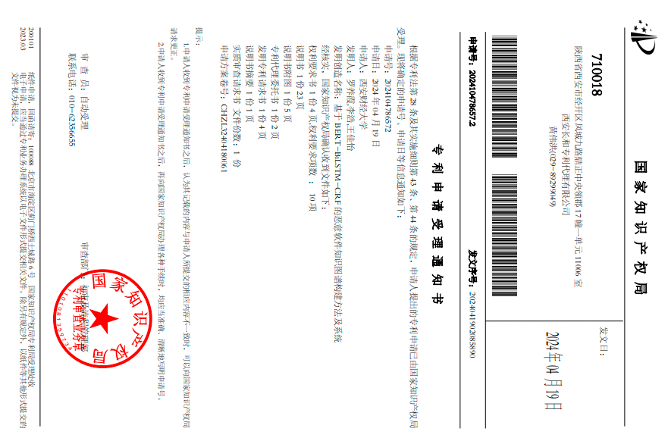

# 十、附录：实验验证截图证明

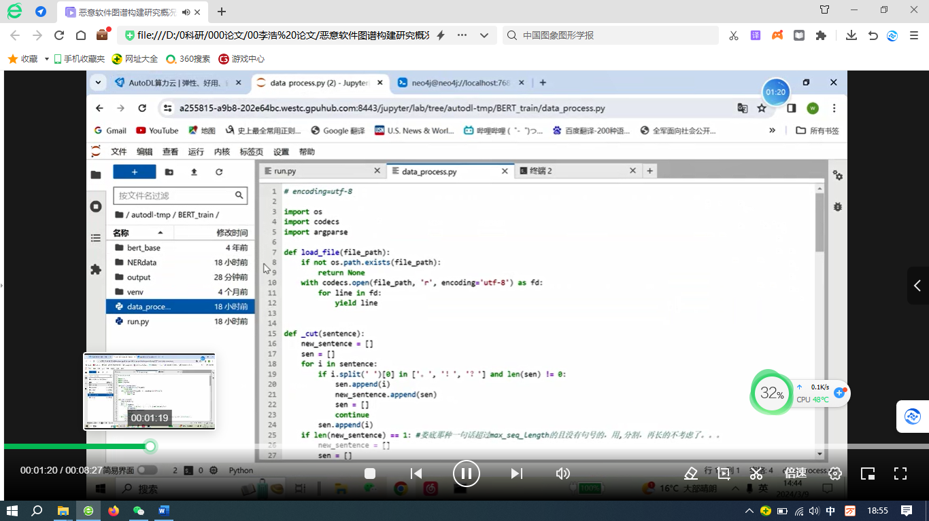

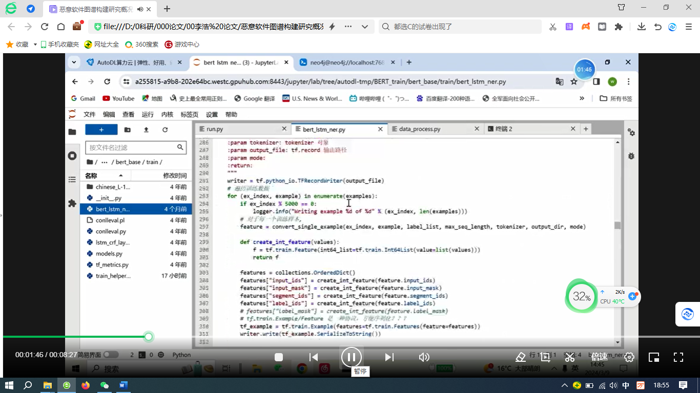

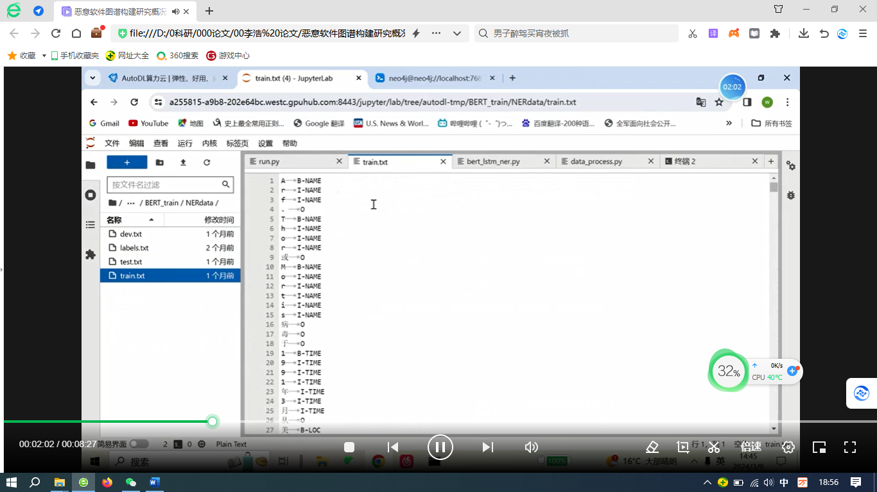

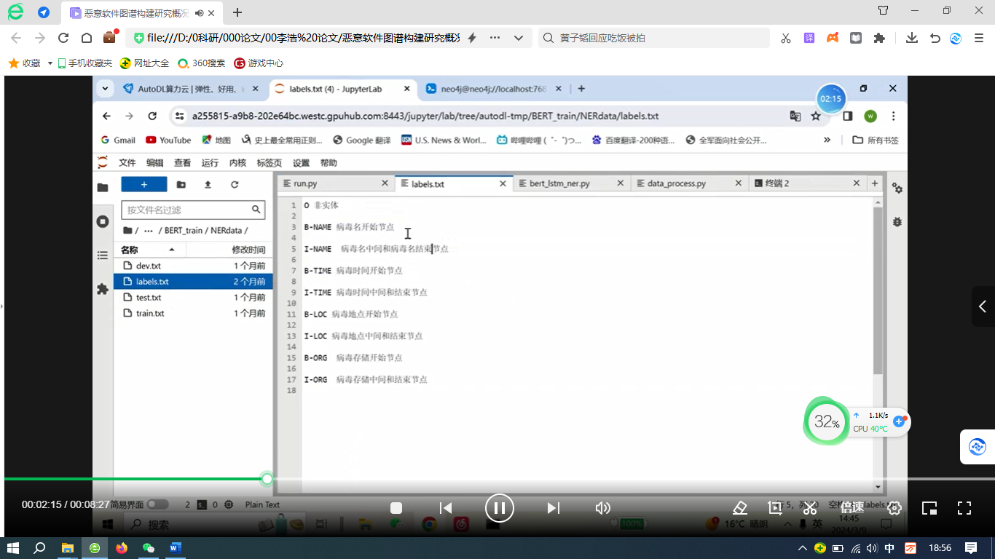

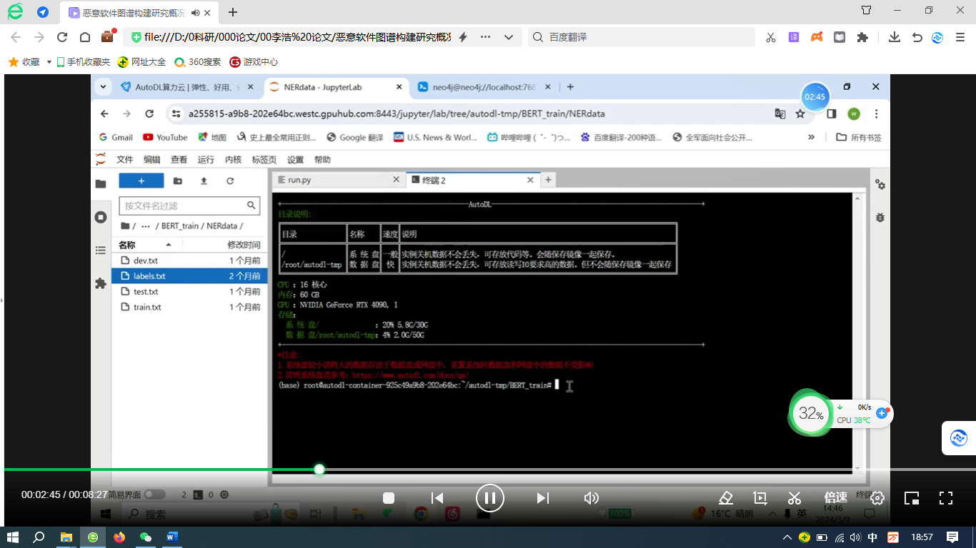

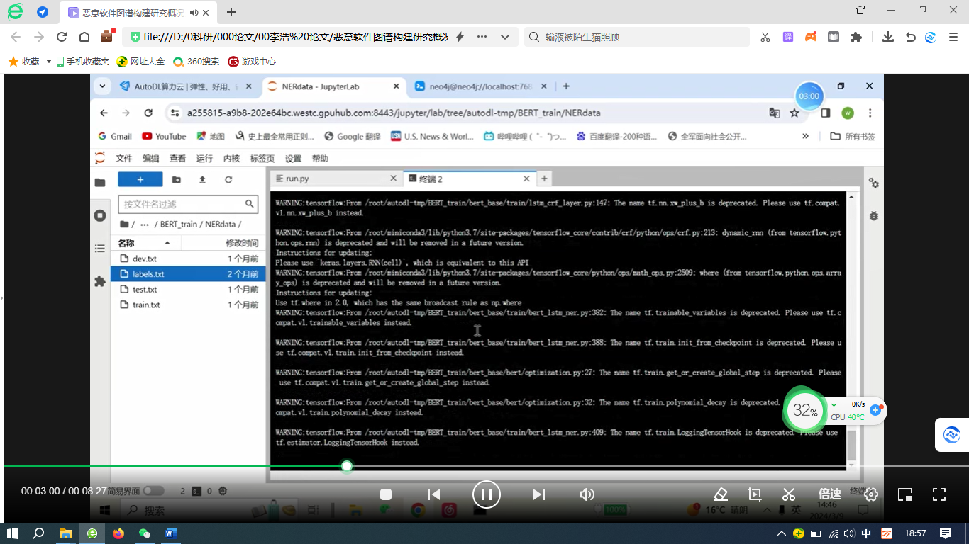

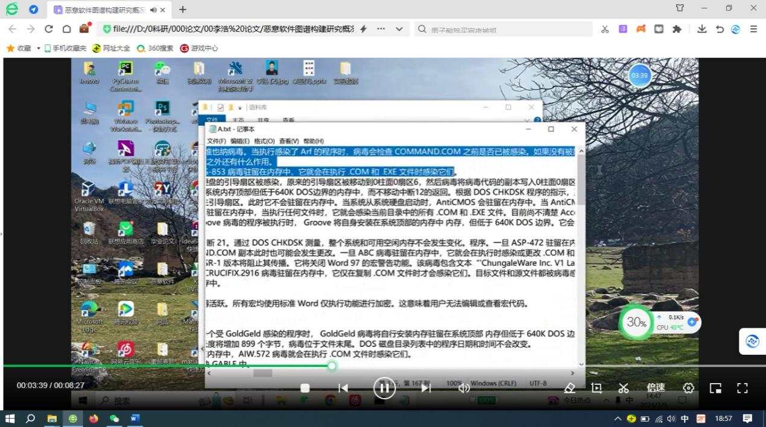

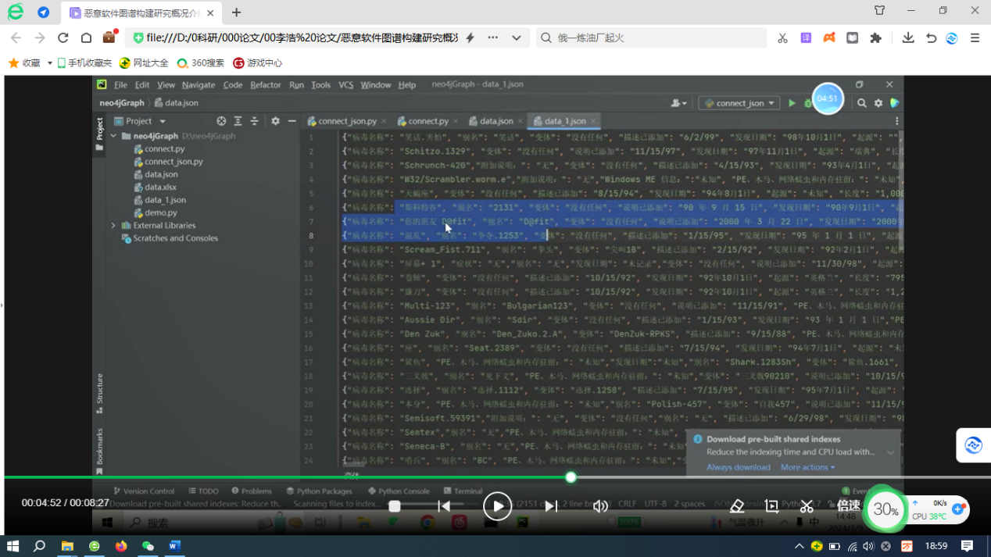

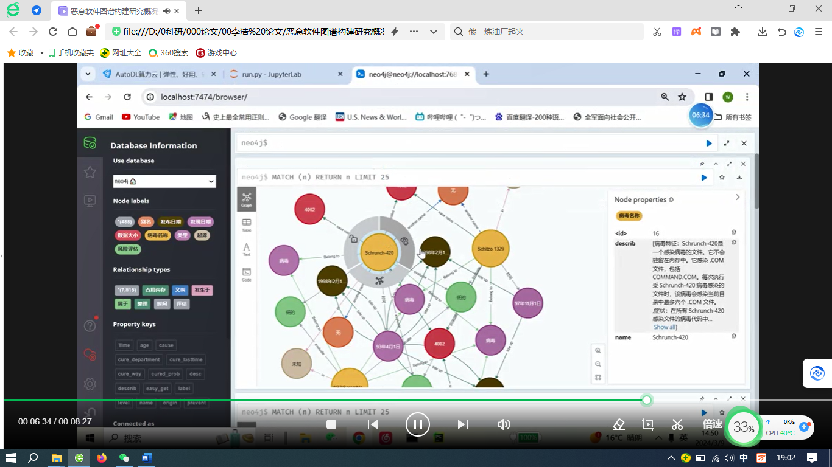

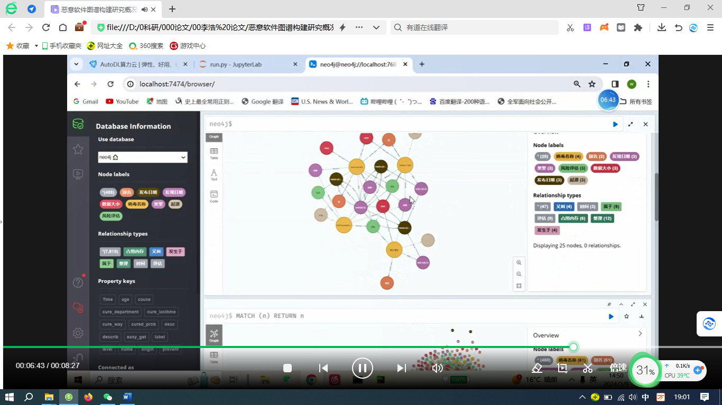

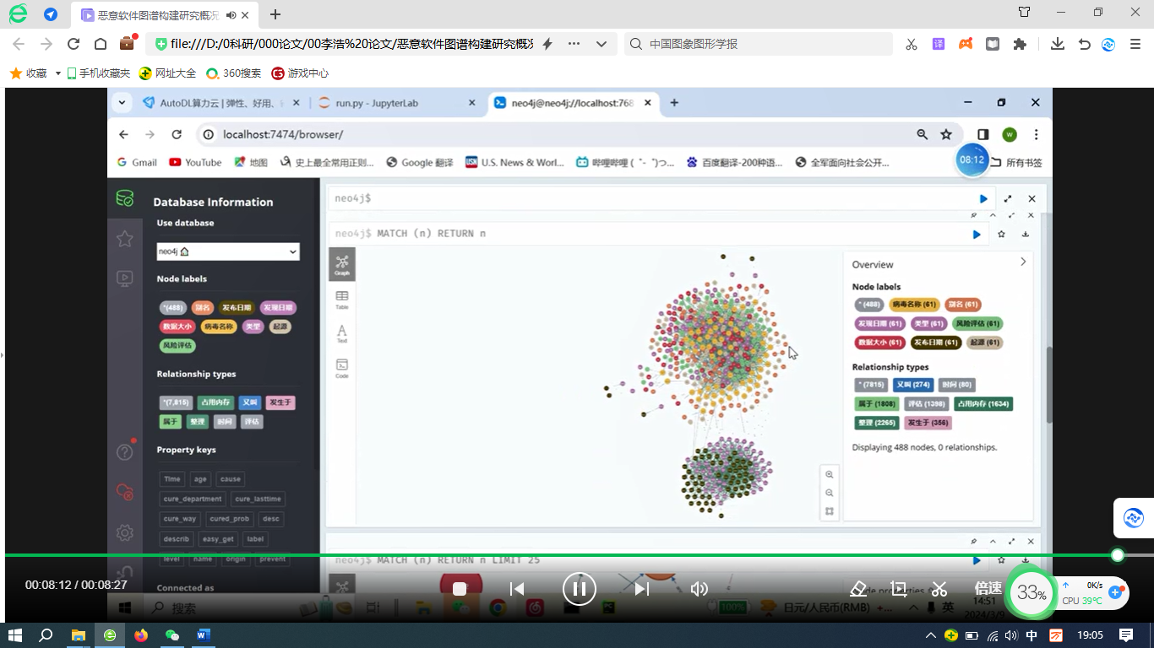

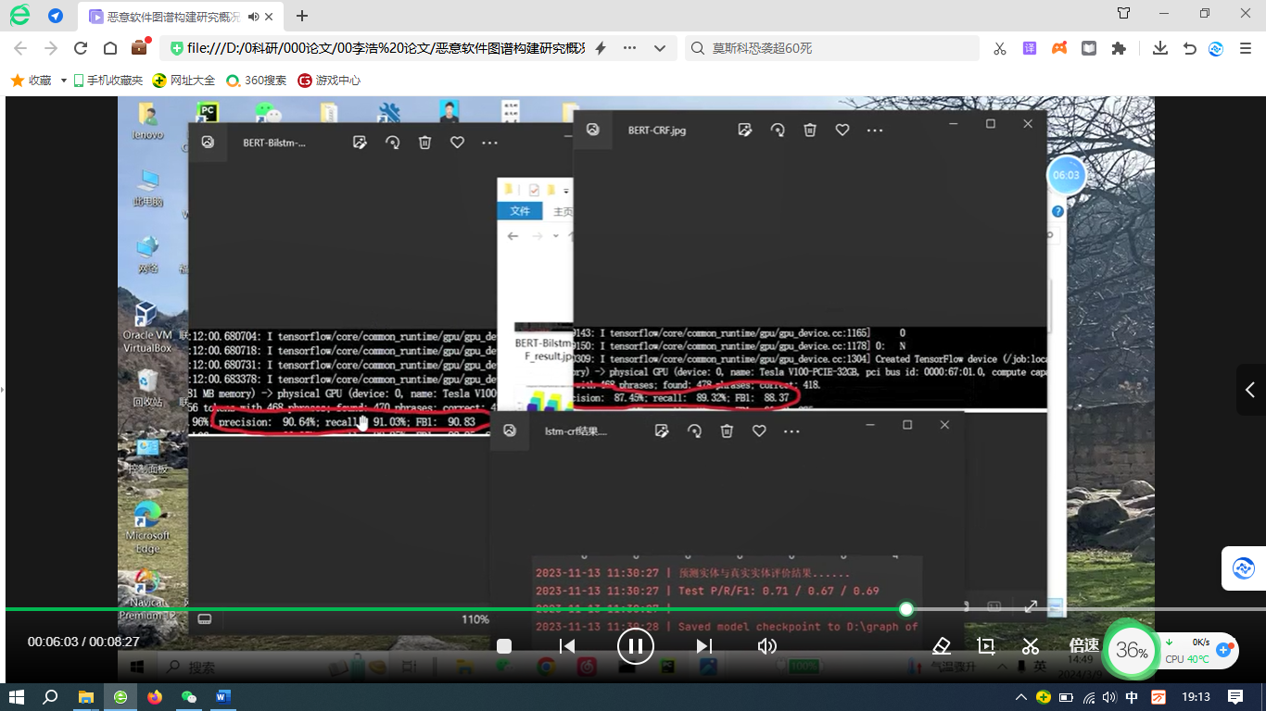

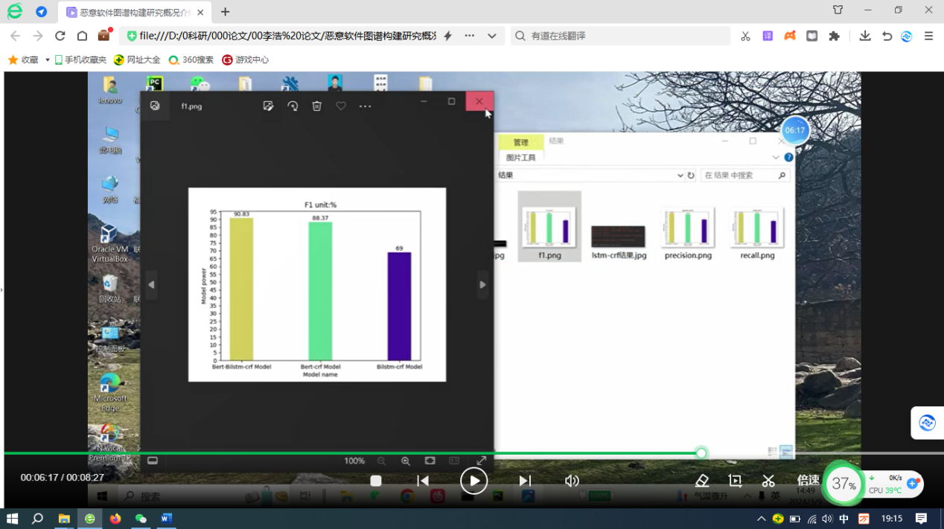

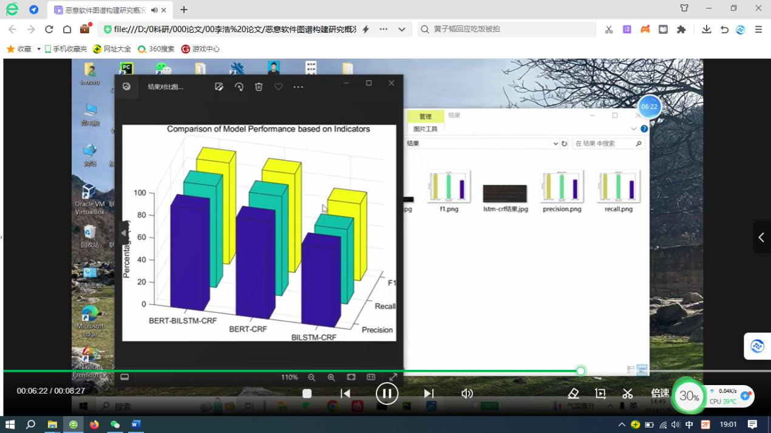

火凤凰队项目组

2024.5.29